山东省
高等职业教育质量年度报告
（2018）

山东省教育厅
2018年3月
目 录
撰写说明 1
山东省参与质量报告数据统计的高等职业院校名单 1
1 工作亮点 5
1.1 高职教育“香” 5
1.2 高职教育“亮” 5
1.3 高职教育“忙” 6
1.4 高职教育“强” 6
1.5 高职教育“活” 7
1.6 高职教育“特” 7
2 整体发展 9
2.1 规模发展 9
2.2 学校布局 9
2.3 教学成果 10
2.4 办学条件 12
3 学生发展 13
3.1 招生情况 13
3.2 就业质量 14
3.3 文化育人 16
3.4 创新创业 17
4 教学改革 19
4.1 坚持立德树人 19
4.2 推进专业建设 21
4.3 创新人才培养模式 27
4.4 深化课程改革 30
4.5 强化实践教学 33
4.6 加快学分制改革 37
4.7 加强理论研究 38
5 师资队伍 39
5.1 师资队伍整体情况 39
5.2 搭建教师发展平台 40
6 国际合作 44
6.1 对外开放办学有提升 44
6.2 国外办学有新突破 44
6.3 引进优质教育资源 45
7 服务与贡献 48
7.1 服务区域经济发展 48
7.2 助力产业转型升级 48
7.3 开展多元社会培训 49
7.4 加快推进精准扶贫 50
8 政策与保障 53
8.1 贯彻落实创新发展行动计划 53
8.2 政府主导推进高职综合改革 53
8.3 推动建立高职质量保证体系 54
8.4 加大经费投入保障高职办学 55
8.5 加大宣传扩大高职社会影响 55
9 机遇与挑战 56
9.1 机遇挑战 56
9.2 创新发展 57
附件： 61
附件1 山东省高职院校计分卡 61
附件2 山东省高职院校资源表 61
附件3 山东省高职院校落实政策表 62
附件4 山东省高职院校服务贡献表 62
附件5 山东省高职院校国际影响表 63

图表目录（一）

图2-1 山东省近五年在校生与招生规模示意图 9
图2-2 山东省高职院校类型分布示意图 9
图2-3 山东省近三年不同举办方高职院校在校生规模对比图 9
图3-1 山东省2017年度高职院校招生方式示意图 12
图3-2 山东省2017年度专业大类新生报到规模比例图 14
图3-3 山东省近三年高职院校毕业生就业质量示意图 15
图4-1 山东省近三年高职院校专业设置及规模示意图 22
图4-2 山东省2017年度三产产值比例与对应专业在校生比例图 24
图4-3 山东省2017年度高职院校专业规模与产业领域对接示意图 25
图4-4 山东省2017年度高职院校专业规模与产业对接情况示意图 25
图4-5 山东省近三年高职院校生均教学科研仪器设备值示意图 34
图4-6 山东省近三年高职院校生均工位数示意图 34
图4-7 山东省近三年高职院校国赛获奖情况示意图 37
图7-1 山东省近三年高职院校科研到位经费及技术交易额对比图 48

图表目录（二）

表2-1 山东省高职院校资源表 12
表4-1 山东省2017年度高职院校专业建设情况统计表 22
表4-2 山东省2017年度高职院校专业类在校生规模（前10名） 23
表4-3 山东省2017年度高职院校重点特色专业分布情况统计表 26
表4-4 山东省2016-2017学年高职院校开设课程情况统计表 31

案 例 目 录

【案例1】 毕业生就业能力强、发展潜力大 15
【案例2】 人文素养主题教育活动推进文化育人 17
【案例3】 “双创”教育模式改革推动示范基地建设 18
【案例4】 “四维课堂”打造立体思政育人体系 21
【案例5】 思政教师团队荣膺“全国高校黄大年式教师团队” 21
【案例6】 牵头成立中国护理职业教育联盟 28
【案例7】 混合体制办学激发办学活力 28
【案例8】 运用信息技术强化顶岗实习管理 36
【案例9】 “四梯次全覆盖”竞赛体系助推杰出人才培养 37
【案例10】 2017齐鲁最美教师张薇 43
【案例11】 职业院校教师走进联合国展示精湛技艺 43
【案例12】 走进非洲建设“东非（乌干达）国际学院” 45
【案例13】 引入HWK合作项目建成中外培训考试认证基地 46
【案例14】 开展援外培训，建设海外培训中心 47
【案例15】 攻克“虾青素”技术难题促进水产企业转型 49
【案例16】 为青藏铁路公司开展技能培训 50
【案例17】 精准扶贫办义诊、惠民生 52
【案例18】 运用“职教+”模式帮助基层脱贫攻坚 52

撰 写 说 明

2017年，山东省高等职业教育全面贯彻党的十九大精神，深入贯彻习近平总书记系列重要讲话精神，遵循创新、协调、绿色、开放、共享的发展理念，落实国家、省委省政府关于加快发展现代职业教育的决策部署，根据《山东省“十三五”教育事业发展规划》，继续提升办学能力和水平，为新旧动能转换和产业结构转型升级，带动扩大就业和脱贫攻坚提供有力支撑。根据教育部《关于编制、发布和报送高等职业教育质量年度报告（2018）的通知》（教职成司函〔2017〕94号）要求，以 2017年“高等职业院校人才培养工作状态数据采集与管理平台”73所高职院校数据为主要依据，参考 2017年全省各高职院校年度质量报告、指标，编制形成《山东省高等职业教育质量年度报告（2018）》。
报告旨在梳理过去、理清现状、展望未来，从工作亮点、整体发展、学生发展、教学改革、师资队伍、国际合作、服务与贡献、政策与保障、机遇与挑战等九个方面，对山东省高职教育进行全面分析和总结。
参与信息采集和数据统计的高职院校名单详见下表。

山东省参与质量报告数据统计的高等职业院校名单
序号 | 学校代码 | 学校名称 | 办学性质 | 备注
1 | 4137010832 | 山东商业职业技术学院 | 公办 | 国家示范院校 （6所）
2 | 4137012062 | 日照职业技术学院 | 公办 | 国家示范院校 （6所）
3 | 4137012324 | 青岛职业技术学院 | 公办 | 国家示范院校 （6所）
4 | 4137012326 | 威海职业学院 | 公办 | 国家示范院校 （6所）
5 | 4137012819 | 山东科技职业学院 | 公办 | 国家示范院校 （6所）
6 | 4137013009 | 淄博职业学院 | 公办 | 国家示范院校 （6所）
7 | 4137012328 | 山东职业学院 | 公办 | 国家骨干院校 （7所）
8 | 4137012396 | 烟台职业学院 | 公办 | 国家骨干院校 （7所）
9 | 4137012440 | 东营职业学院 | 公办 | 国家骨干院校 （7所）
10 | 4137012818 | 滨州职业学院 | 公办 | 国家骨干院校 （7所）
11 | 4137012947 | 山东畜牧兽医职业学院 | 公办 | 国家骨干院校 （7所）
12 | 4137013014 | 青岛港湾职业技术学院 | 公办 | 国家骨干院校 （7所）
13 | 4137013323 | 济南职业学院 | 公办 | 国家骨干院校 （7所）
14 | 4137012329 | 山东劳动职业技术学院 | 公办 | 省技能型特色名校（25所）
15 | 4137012330 | 莱芜职业技术学院 | 公办 | 省技能型特色名校（25所）
16 | 4137012335 | 济宁职业技术学院 | 公办 | 省技能型特色名校（25所）
17 | 4137012391 | 潍坊职业学院 | 公办 | 省技能型特色名校（25所）
18 | 4137012441 | 聊城职业技术学院 | 公办 | 省技能型特色名校（25所）
19 | 4137012946 | 山东水利职业学院 | 公办 | 省技能型特色名校（25所）
20 | 4137013008 | 山东交通职业学院 | 公办 | 省技能型特色名校（25所）
21 | 4137013011 | 青岛酒店管理职业技术学院 | 公办 | 省技能型特色名校（25所）
22 | 4137013317 | 山东经贸职业学院 | 公办 | 省技能型特色名校（25所）
23 | 4137013318 | 山东工业职业学院 | 公办 | 省技能型特色名校（25所）
24 | 4137013855 | 济南工程职业技术学院 | 公办 | 省技能型特色名校（25所）
25 | 4137013858 | 山东旅游职业学院 | 公办 | 省技能型特色名校（25所）
26 | 4137014320 | 青岛远洋船员职业学院 | 公办 | 省技能型特色名校（25所）
27 | 4137013389 | 德州职业技术学院 | 公办 | 省技能型特色名校（25所）
28 | 4137013778 | 山东中医药高等专科学校 | 公办 | 省技能型特色名校（25所）
29 | 4137013856 | 山东电子职业技术学院 | 公办 | 省技能型特色名校（25所）
30 | 4137013861 | 泰山职业技术学院 | 公办 | 省技能型特色名校（25所）
31 | 4137014080 | 山东城市建设职业学院 | 公办 | 省技能型特色名校（25所）
32 | 4137014242 | 山东理工职业学院 | 公办 | 省技能型特色名校（25所）
33 | 4137014379 | 潍坊工程职业学院 | 公办 | 省技能型特色名校（25所）
34 | 4137010442 | 山东医学高等专科学校 | 公办 | 省技能型特色名校（25所）
35 | 4137013010 | 山东外贸职业学院 | 公办 | 省技能型特色名校（25所）
36 | 4137013966 | 山东药品食品职业学院 | 公办 | 省技能型特色名校（25所）
37 | 4137014078 | 山东商务职业学院 | 公办 | 省技能型特色名校（25所）
38 | 4137014081 | 烟台汽车工程职业学院 | 公办 | 省技能型特色名校（25所）
39 | 4137010444 | 菏泽医学专科学校 | 公办 | 其他院校 （35所）
40 | 4137011827 | 山东电力高等专科学校 | 公办 | 其他院校 （35所）
41 | 4137012070 | 曲阜远东职业技术学院 | 民办 | 其他院校 （35所）
42 | 4137012841 | 山东服装职业学院 | 公办 | 其他院校 （35所）
43 | 4137012842 | 德州科技职业学院 | 民办 | 其他院校 （35所）
44 | 4137012844 | 山东力明科技职业学院 | 民办 | 其他院校 （35所）
45 | 4137012945 | 山东圣翰财贸职业学院 | 民办 | 其他院校 （35所）
46 | 4137013007 | 东营科技职业学院 | 民办 | 其他院校 （35所）
47 | 4137013012 | 山东信息职业技术学院 | 公办 | 其他院校 （35所）
48 | 4137013319 | 山东化工职业学院 | 公办 | 其他院校 （35所）
49 | 4137013321 | 青岛求实职业技术学院 | 民办 | 其他院校 （35所）
50 | 4137013355 | 烟台工程职业技术学院 | 公办 | 其他院校 （35所）
51 | 4137013356 | 山东凯文科技职业学院 | 民办 | 其他院校 （35所）
52 | 4137013387 | 山东外国语职业学院 | 民办 | 其他院校 （35所）
53 | 4137013390 | 枣庄科技职业学院 | 民办 | 其他院校 （35所）
54 | 4137013777 | 淄博师范高等专科学校 | 公办 | 其他院校 （35所）
55 | 4137013859 | 山东铝业职业学院 | 公办 | 其他院校 （35所）
56 | 4137013874 | 山东外事翻译职业学院 | 民办 | 其他院校 （35所）
57 | 4137014079 | 山东轻工职业学院 | 公办 | 其他院校 （35所）
58 | 4137014082 | 山东司法警官职业学院 | 公办 | 其他院校 （35所）
59 | 4137014118 | 菏泽家政职业学院 | 公办 | 其他院校 （35所）
60 | 4137014193 | 山东传媒职业学院 | 公办 | 其他院校 （35所）
61 | 4137014195 | 临沂职业学院 | 公办 | 其他院校 （35所）
62 | 4137014196 | 枣庄职业学院 | 公办 | 其他院校 （35所）
63 | 4137014332 | 济南幼儿师范高等专科学校 | 公办 | 其他院校 （35所）
64 | 4137014343 | 济南护理职业学院 | 公办 | 其他院校 （35所）
65 | 4137014345 | 泰山护理职业学院 | 公办 | 其他院校 （35所）
66 | 4137014346 | 山东海事职业学院 | 民办 | 其他院校 （35所）
67 | 4137014347 | 潍坊护理职业学院 | 公办 | 其他院校 （35所）
68 | 4137013388 | 潍坊工商职业学院 | 民办 | 其他院校 （35所）
69 | 4137014507 | 威海海洋职业学院 | 公办 | 其他院校 （35所）
70 | 4137014506 | 山东艺术设计职业学院 | 民办 | 其他院校 （35所）
71 | 4137014477 | 菏泽职业学院 | 公办 | 其他院校 （35所）
72 | 4137014545 | 山东特殊教育职业学院 | 公办 | 其他院校 （35所）
73 | 4137014570 | 烟台黄金职业学院 | 民办 | 其他院校 （35所）
74 | 4137014605 | 日照航海工程职业学院 | 民办 | 新建校无数据
其他 | 4137013316 | 山东胜利职业学院 | 公办 | 未招生
其他 | 4137013005 | 青岛飞洋职业技术学院 | 民办 | 未招生
其他 | 4137014261 | 山东文化产业职业学院 | 民办 | 未招生
其他 | 4137013860 | 山东杏林科技职业学院 | 民办 | 未招生

注：日照航海工程职业学院为2017年新建学校，山东胜利职业学院、青岛飞洋职业技术学院、山东文化产业职业学院、山东杏林科技职业学院多年未招生，以上5所学校本年度未填报“高等职业院校人才培养工作状态数据采集与管理平台”相关数据。
1 工作亮点
2017年山东省高职教育呈现良好发展态势，坚持终身教育理念，拓宽人才成长路径，推进产教融合，培育工匠精神，为经济升级铺路，为脱贫攻坚助力，为人的成长筑基，推动建立具有山东特色的现代职业教育体系，为打造技术技能强省、全面建成小康社会作出了应有贡献。

1.1 高职教育“香”
招生“香”，高职院校越来越成为众多考生的选择。2017年山东省全日制在校生规模712692人，较2016年增加58454人，增幅达到8.94%。招生规模逐步增长，2017年全日制招生计划数270202人，较2016年增加31427人，增幅达到13.16%。
就业“香”，高职院校毕业生成为行业企业的用人首选。2017年山东省高职院校毕业生总数229459人，就业率97.17%，较上年提高1.21%；就业率、月收入、升迁率等多项就业质量指标较2016年均有不同程度的提升。
环境“香”，高职教育发展的氛围和环境越来越好。以“共筑职教梦 喜迎十九大”为主题的第三届山东省职业教育活动周，参与活动人数152余万人次、参与企业数4368家、开展观摩体验项目2913项，为职业教育发展创造良好氛围和环境。

1.2 高职教育“亮”
实施质量提升计划。“十三五”期间，山东省将实施职业教育质量提升计划，确定了6项重点建设内容和15个重点项目，明确了建设6所国际一流、20所国内一流优质高职院校的目标。
加强国际交流合作。2017年全省50余所高职院校与境外33个国家、地区开展国际交流与合作项目219个，引进外国专家和教师工作11462人日，提高了山东省高职院校国际办学水平。

1.3 高职教育“忙”
质量工程项目全面实施。立项建设16所优质高职院校，建设55个高职品牌专业群，启动开发第三批44个高职专业教学指导方案，立项建设456门省级职业教育精品资源共享课，启动18个省级职业教育专业教学资源库建设工作，立项615项职业教育教学改革研究项目等。
深化产教融合、校企合作。2017年山东省认定8个省级骨干职业教育集团，支持新组建7个职教集团（联盟），认定21对省级校企一体化合作办学示范校和企业。完善校企对话制度，支持微软、惠普、联想、浪潮、甲骨文、西门子、中国电科集团第55所、中国3D打印技术产业联盟等国内外著名企业与山东省职业院校建立了长期战略合作关系。
政府主导推进学徒制试点。在全省推进现代学徒制试点工作，组建山东省现代学徒制试点联盟，建立山东省职业教育现代学徒制共享服务中心平台，遴选了第三批21个现代学徒制试点项目，7所学校被确定为第二批全国试点学校。山东省每个现代学徒制试点项目支持经费25万元，累计安排经费2500万元，试点培养学徒8000余名。

1.4 高职教育“强”
办学条件“强”。山东省高职院校办学条件愈加完善，反映山东省高职院校办学条件的12项指标平均数值均高于教育部《普通高等学校基本办学条件指标(试行)》，双师素质专任教师比例、校园网主干最大带宽、教学计划内课程总数（线上开设课程数）3个指标均优于2016年。
管理水平“强”。山东省高职院校管理水平持续提升，在全省职业院校开展规范办学行为自查工作，推动学校全面落实《职业院校基本工作规范》。推进落实教育部《高等职业教育创新发展行动计划（2015—2018 年）》，以49项创新发展任务和13个建设项目为突破口，在体制机制、人才培养模式、社会服务能力等方面实现创新发展和突破。
服务社会“强”。山东省高职院校社会服务能力持续增强，2017年山东省高职院校纵向科研经费到款额7415.71万元，比上年增长1585.92万元；为社会提供非学历培训，获资88653.03万元，比上年增长1679.39万元。
扶贫贡献“强”。 2017级报到新生常住户口在农村的168213人，占68.63%，来自建档立卡贫困家庭的新生6148人，有军队工作或服役经历的新生8006人，订单培养新生12640人。有14个地市分别与重庆市县区直接对接确定形成了职业教育东西协作项目清单；分别遴选了19名和4名职业院校教师作为柔性人才赴新疆喀什和青海海北州支教。

1.5 高职教育“活”
教育放管服改革力度大。山东省六部门联合印发《关于深化高等教育领域简政放权放管结合优化服务改革的实施意见》，激发高职院校办学活力，使高职院校拥有更大的办学自主权。出台了《关于加快推进高等职业院校学分制改革的通知》，成立山东省高职院校学分制联盟，确保到 2020 年全省高职院校全面实施学分制管理。
民办高职教育发展快。山东省社会力量办学18所，占23.08%，在校生规模由99492人上升到105414人，增加了5.95%，形成了政府主导，行业、企业和社会力量积极参与的多元化办学格局。

1.6 高职教育“特”
高职院校办学有特色。山东省高职院校以立德树人为根本任务，紧贴区域产业发展，服务于行业需求，形成了各具特色的办学格局。山东商务职业学院适应黄蓝两区及粮食行业和地方经济社会转型升级需要，牵头组建的“山东省粮食职业教育集团”，被山东省教育厅评选为“山东省首批骨干职业教育集团”。山东水利职业学院积极服务水利行业和区域经济发展，根据现代水利示范省建设、水生态文明建设、鲁南临港产业带建设等对人才培养的要求，不断加强专业建设，优化专业结构。山东海事职业学院是山东省首所混合所有制办学实践试点项目院校，学院深入混合所有制办学模式研究，形成混合所有办学体制独特的办学模式和特色。
高职教育管理有特色。建设山东省职业教育云服务平台，职业教育重大项目全部实现信息化管理，高职院校网络出口带宽普遍达1000M 以上。有3所高职院校5个案例入选全国首批“职业院校数字校园建设实验校”典型案例，占全国案例总数近20%，入选数量在全国各省（区、市）中位列第一。
2 整体发展

2.1 规模发展
办学规模不断扩大， 2017年全日制在校生规模712692人，较2016年增加58545人，增幅达到8.94%。招生规模逐步增长，2017年全日制招生计划数270702人，较2016年增加31427人，增幅达到13.16%。山东省2015-2017年在校生人数、新生录取数、新生报到人数如图2-1所示。

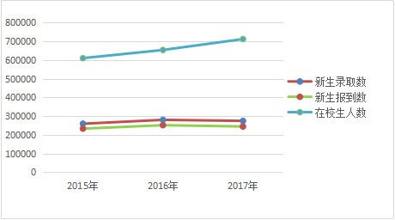

图2-1 山东省近三年在校生与招生规模示意图

2.2 学校布局
到2017年底，山东省共有高职院校78所，其中，国家示范（骨干）高职院校13所，省技能特色名校25所，省优质高职院校16所。从院校类型看，办学领域分别属于9个类别，其中，综合类院校数量最多，有35所，占44.87%；理工类院校数量位居第二，有25所，占32.05%；医药院校数量排名第三，有7所，占8.97%，如图2-2所示。

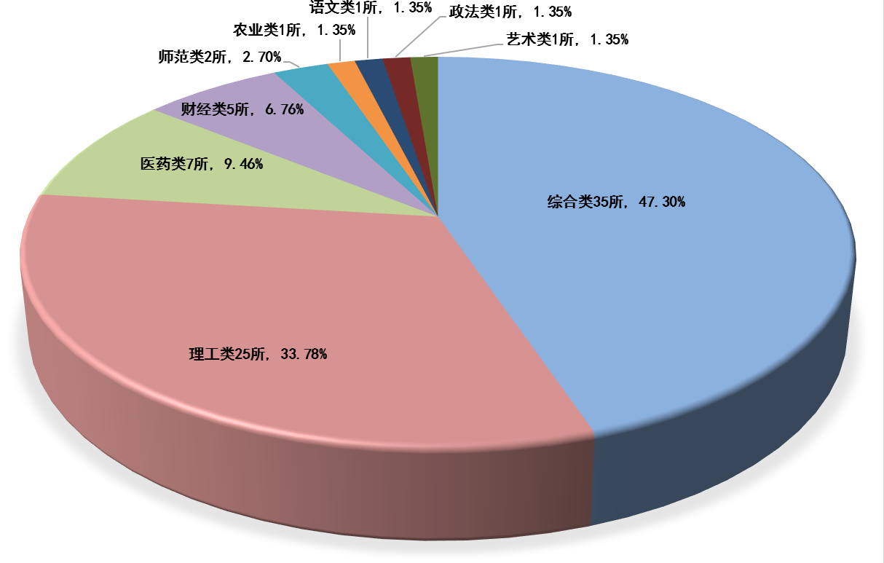

图2-2 山东省高职院校类型分布示意图
从所有制性质看，政府举办42所，占53.85%；行业办学18所，占23.08%；社会力量办学18所，占23.08%。各类型学校在校生规模均呈上升趋势，如图2-3所示。基本形成了政府主导，行业、企业和社会力量积极参与的多元化办学格局。
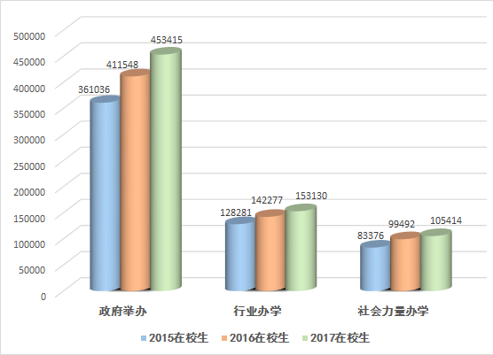

图2-3 山东省近三年不同所有制高职院校在校生规模对比图

2.3 教学成果
2017年，山东省实施职业教育质量提升计划，不断提升学校内涵，在省级优质高职院校建设、品牌专业群建设、教学指导方案开发、职业教育教学改革研究项目、黄大年教学团队、名师工作室、现代学徒制试点、省级专业教学资源库建设、职业教育教学成果培育等方面取得实质性进展。
——确定16所学校为第一批山东省优质高等职业院校建设工程立项建设单位；
——启动了18个省级职业教育专业教学资源库建设工作；
——推进品牌专业建设计划，立项第二批55个高职品牌专业群；
——启动开发第三批44个三年制高职专业教学指导方案；
——立项建设456门省级高职教育精品资源共享课，615个高职教育教改项目；
——遴选了第三批21个现代学徒制试点项目，7所学校被确定为第二批全国试点学校；
——继续实施青年技能名师培养计划，遴选了51名青年教师重点培养；
——新组建7个职教集团（联盟），认定了8个高职院校牵头的省级骨干职教集团，覆盖加工制造、冶金、轨道交通、装配式建筑、软件产业、家政养老、现代物流、跨境电商等十几个产业（群），立项第二批山东省校企一体化合作办学示范院校21个；
——首次立项建设省级黄大年教学团队20个，省级名师工作室90个；获准立项为国家级黄大年教学团队1个；
——山东省高职院校在全国职业院校学生技能大赛中获奖总数131项，其中一等奖49项；
——在2017年全国职业院校信息化教学大赛中，山东省高职院校22件作品获奖，其中，一等奖8个、二等奖7个、三等奖7个。

2.4 办学条件
2017年，反映山东省高职院校办学条件的资源表7个指标中，双师素质专任教师比例、校园网主干最大带宽、教学计划内课程总数3个指标优于2016年；生师比、生均教学科研仪器设备值、生均教学及辅助、行政办公用房面积、生均校内实践教学工位数等4个指标略低于2016年，主要原因是招生规模增大。具体情况如表2-1所示。

表2-1 山东省高职院校资源表
指标 |  | 单位 | 2016年 | 2017年
1 | 生师比 | — | 14.67 | 14.92
2 | 双师素质专任教师比例 | % | 69.43 | 72.43
3 | 生均教学科研仪器设备值 | 元/生 | 10406.88 | 9774.11
4 | 生均教学及辅助、行政办公用房面积 | m²/生 | 18.43 | 17.45
5 | 生均校内实践教学工位数 | 个/生 | 0.61 | 0.56
6 | 校园网主干最大带宽 | Mbps | 5788.57 | 8342.08
7 | 教学计划内课程总数 | 门 | 46638 | 51244
7 | 其中：线上开设课程数 | 门 | 8566 | 11987

3 学生发展

3.1 招生情况
完善多元录取机制。根据国家深化考试招生制度改革的总体部署，进一步创新和拓宽人才成长路径，完善高职院校招生多元录取机制，春季高考逐渐成为高职院校招生的重要渠道之一。2017年基于高考的“知识+技能”招生151241人，对口招生26782人，单独考试招生46954人，综合评价招生3401人，中高职贯通招生44644人，技能拔尖人才免试招生397人，有力支撑了现代职业教育体系的构建。山东省近三年招生方式比较如图3-1所示。
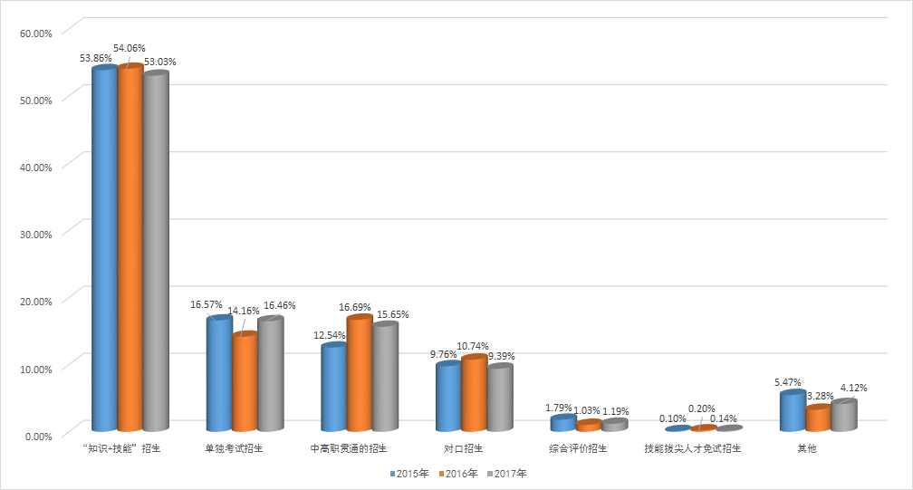

图3-1 山东省2017年度高职院校招生方式示意图
录取专业大类规模结构稳定。2017年山东省高职院校新生报到24.51万人，其中第三产业专业大类新生报到规模最大，占到71.30%；规模前五的专业大类中，财经商贸大类连续四年居于首位，医药与卫生大类、教育与体育大类较往年均上升1位，装备制造大类下降1个位次。山东省专业大类新生报到规模比例如图3-2所示。

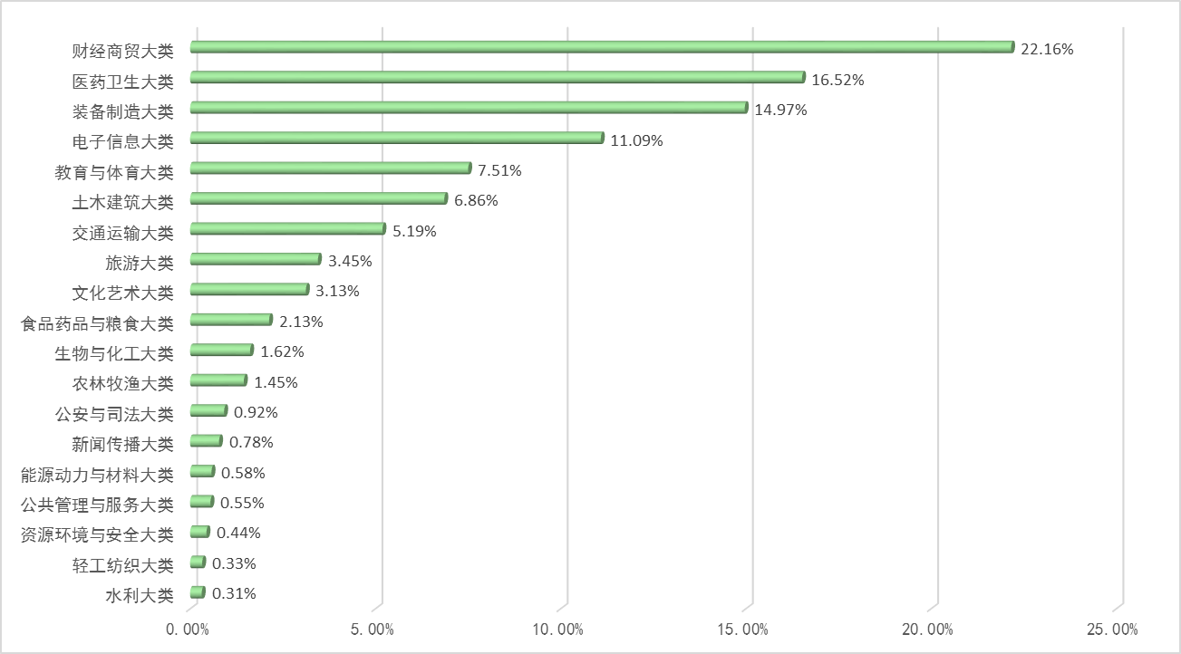

图3-2 山东省2017年度专业大类新生报到规模比例图
实施退役士兵单独招生免费教育。2017年山东省教育厅、民政厅和财政厅联合印发《关于组织开展退役士兵单独招生免费教育试点工作的通知》，确定20所国家示范（骨干）高职院校或山东省技能特色名校采取单列计划、单独划线的方式面向退役士兵单独招生，帮助1223名退役士兵免费接受优质职业教育，掌握一定的专业技能。

3.2 就业质量
毕业生数量与就业质量实现双增长。
——2017年山东省高职院校毕业生总数229459人，较上年增加43614人，就业率、月收入、升迁率等多项就业质量指标较2016年均有不同程度的提升。
——2017届高职毕业生就业率97.17%，较上年提高1.21%，连续两年呈现上升趋势，毕业生培养规格与企业要求的契合度逐年提高。
——毕业生待遇随着价值创造能力的提高逐步上浮，毕业生半年后生均月收入3095.68元，比2016年提升11.19%，增幅较大。
——理工农医类专业相关度为78.54%，比上年提高3.98个百分点，山东省专业人才培养培养目标适应了产业转型升级的需求，与产业协调发展的一致性有所提高。
——2017届高职毕业生自主创业比例3.83%，较上年增长1.57个百分点，山东省创新创业的政策引导与保障、导师队伍建设与管理、基地建设与支撑效益逐步显现，创新创业教育与专业教育的体系融合度进一步提高，适应了国家创新创业生态体系构建的需求。
——毕业生对母校满意度为95.36%，比上年降低0.82%，学生对高职院校的办学质量总体认可度稳定，持续保持较高水平。
——毕业生雇主满意度为96.92%，比上年提高4.21个百分点，毕业生培养质量受到用人单位的认可。
——毕业生毕业后三年的晋升率为49.43%，比上年提高2.02个百分点，毕业生适应岗位能力和可持续发展能力进一步提升。
山东省近三年毕业生就业率、母校满意度、雇主满意度比例如图3-3所示。
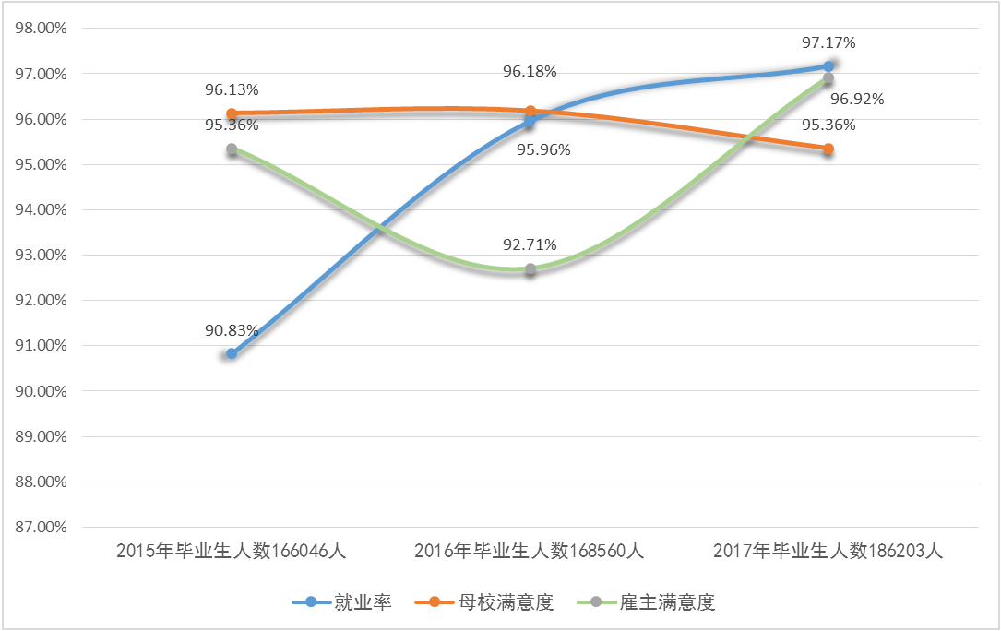

图3-3 山东省近三年高职院校毕业生就业质量示意图

【案例1】 毕业生就业能力强、发展潜力大
山东工业职业学院2011届毕业生王瑞，现就职招商银行股份有限公司，曾获全行“练技能、强服务”竞赛“二级能手”称号，现任日照分行海曲中路支行副行长；聊城职业技术学院2015届毕业生杜光耀在海军总医院外科楼电梯内急救一位昏迷老人的感人事迹，被海军总医院报道，赢得了同事、社会和病人家属的点赞。山东电力高等专科学校2017届毕业生刘超，在校曾获国赛二等奖，毕业后在国投钦州发电有限公司工作，在公司技能考试中两次获得第一名，展现了扎实的专业基础和技能水平。

3.3 文化育人
2017年，山东省高职院校继续坚持以“立德树人、文化育人”为引领，加强校园文化建设与创新，促进学风建设，构建积极向上、内涵丰富、特色鲜明的校园文化，培育具有专业特色的高校校园文化品牌。
以第二课堂和学生社团为载体实施文化育人。搭建文化育人平台，加大对专业型社团的支持和指导力度，推行学生社团项目化管理，完善社团规章制度，配齐配强社团指导老师，举办社团文化节，提升社团服务能力；组织精品社团评选，打造社团活动品牌，增强学生社会责任感。日照职业学院以立德树人为根本任务，积极培育和践行社会主义核心价值观，打造特色校园文化品牌，构建特色文化育人体系，打造“校园文化走廊”“日初文化墙”等9个校园文化品牌。
致力推动优秀传统文化在高职院校传承发展。成立山东省高职高专优秀传统文化教育与传承研究会，建立全省高职高专优秀传统文化传承发展工作的宣传交流和信息咨询平台，打造理论研究中心和创新实践高地，切实推动优秀传统文化传承发展。山东理工职业学院开展传统文化“进校园、进课堂、进教材、进师生头脑”的“四进工程”，成立传统文化教研室，将国学课程计入学生学分，培养学生的道德修养、审美情操和艺术素质。济南幼儿师范高等专科学校大力弘扬中华优秀传统文化、红色革命文化和与时俱进的先进文化，建设了“两基地”（山东省理论宣教基地、山东省环境教育基地）、“两讲堂”（传统文化大讲堂、幼高专大讲堂）、“两展室”（王尽美事迹展陈室、艺术展览室），其中，王尽美事迹展陈室被确定为济南市党史教育基地。
文化育人工作取得显著成果。目前全省高职院校设有专业技能、文体艺术、学术科技、身心发展、实践服务等各类社团4672个，社团成员304295人；各校安排相关部门与教师进行管理和指导，开展志愿者培训174740人次，获得证书26431本；本年度活动经费投入190.23万元；17所学校1034个社团纳入学分管理范围；57所学校的868个社团获奖903项。通过组织丰富多彩的大学生文化活动、义工活动、非遗文化进校园活动等，培育校园文化，搭建文化育人平台。山东水利职业学院志愿者利用所学专业知识，参加日照市“清清河流”普水宣传志愿服务活动。

【案例2】 人文素养主题教育活动推进文化育人
东营职业学院坚持“以文化人，以文育人”，开展扎实有效的人文素养主题教育活动，围绕思想素养、生活素养、文明素养、审美素养、职业素养等五方面内容，设计30项主题教育活动。学生在校三年，分模块参加5个专题学习、研究和体验，每月1项，每年10项。学生参与活动面达到80%以上，成为文化育人的重要品牌。

3.4 创新创业
我省高职院校围绕立德树人根本任务，将深化创新创业教育改革作为推进高职教育综合改革的突破口，作为服务支持全省创新驱动发展战略和新旧动能转化重大工程的重要措施，勇于创新，锐意改革，取得明显成效，人才培养质量显著提升。
多措并举推进创新创业教育。一是壮大创新创业导师队伍，组建山东省高等学校创新创业教育导师库，高职院校入选304名创新教育导师、335名学科专业导师、324名创业教育导师。二是营造创新创业氛围，在山东省教育厅门户网站开辟“创新创业教育”专栏，以“喜迎十九大 看创新创业教育新变化”为主题对全省高校创新创业教育改革情况进行专题展示。三是进行创新创业宣传，举办首届全国创业就业服务展示交流活动，山东商业职业技术学院、潍坊职业学院等2所高职院校展示大学生创业典型案例。
加强双基地建设优化资源配置。山东省人民政府办公厅出台《关于支持双创示范基地建设推进全省双创深入发展的实施意见》（鲁政办发〔2017〕81号），加快推动创新创业资源向双创示范基地集聚，以“全国深化创新创业教育改革示范高校”“省级双创示范基地”等为引领，带动全省大众创业万众创新向更大范围、更高层次、更深程度上发展。
创新创业教育成果显著。2017年德州职业技术学院获得“全国创新创业典型经验高校”称号，山东商业职业技术学院、日照职业学院获得“全国深化创新创业教育改革示范高校”称号，山东商业职业技术学院获得“山东省省级高校双创示范基地”称号。在第三届中国“互联网+”大学生创新创业大赛省赛决赛中，全省高职院校获金奖4项、银奖6项、铜奖36项、优秀组织奖4项。在国赛中，山东商业职业技术学院获2项银奖，在全国所有参赛的高职院校中获银奖数排名第一（全国没有获金奖高职院校）。

【案例3】 “双创”教育模式改革推动示范基地建设
山东商业职业技术学院建立了“创业教育工场”，构建了具有商科特色的“专业教育+职业技能+就业指导+创业文化”四位一体的创业教育模式，构建了“基础普及+系统培训+精英培训+创业孵化”创业实践模式。建立了“互联网+”的创业教育五大平台，目前学校已建成创业生态圈、电子商务孵化区、科技创新孵化区、创意设计孵化区、商业服务孵化区、综合孵化区、创业街孵化区，累计12000多平米的“一圈六区”创业实践平台。至今安排实习1140 人，吸收学生就业821人，实现年营业额上亿元。在大学生创业孵化基地，崇尚创业蔚然成风，涌现出大批创业者和创业团队。

4 教学改革

4.1 坚持立德树人
全面贯彻党的教育方针，落实立德树人根本任务，弘扬社会主义核心价值观和工匠精神，引领各高职院校构建综合素质拓展体系，促进学生全面发展。
立德树人成为高校思想政治教育工作中心环节。以《中共山东省委山东省人民政府关于加强和改进新形势下高校思想政治工作的实施意见》（鲁发[2017]19号）文件要求和“山东省高校思想政治工作会议”精神为统领，加强和改进新时代高职院校思想政治工作。《实施意见》基于改进高校思想政治工作的战略高度，从指导思想、工作理念、工作目标、重点工作等方面提出具体要求，成为高职院校思政工作的纲领性文件。2017年5月11日，山东省举行了全省高校大学生思想政治工作会议，省委书记刘家义出席会议并提出“把立德树人作为中心环节，把我省高校思想政治工作提高到新水平”的工作目标。全省高职院校以贯彻落实全国、全省高校思想政治会议精神为总抓手，深入推进德育综合改革，持续深化实施高校思想政治工作质量提升工程，重点实施思政课建设、形势政策课建设、重点马院和示范马院建设等七大工程。
以学习宣传贯彻党的十九大精神为载体改进思政工作。2017年11月，省委高校工委开展“学习宣传贯彻党的十九大精神——山东高校优秀辅导员‘校园巡讲’和‘网络巡礼’”活动。以优秀辅导员为主体，组成了30人的宣讲团，通过校园巡讲、网上巡礼等形式，重点宣讲党的十九大报告、党章修正案的思想精髓和核心要义等内容。举办了“不忘初心跟党走 牢记使命勇担当”全省大学生学习宣传贯彻党的十九大精神主题演讲比赛。举办 2017 年山东高校辅导员工作论坛，以深入贯彻落实全国和全省高校思想政治工作会议精神，贯彻落实中央 31 号文件精神，践行立德树人根本任务，推进高校辅导员队伍专业化职业化建设，提升大学生思想政治教育工作质量。2017年11月8日，济南职业学院牵头发起成立济南市职业院校德育联盟，济南市委宣传部、济南市文明办、共青团济南市委、济南市教育局、济南市人力资源与社会保障局和德育联盟40余家成员单位出席大会，创新职业院校德育工作方式，推动驻济域内职业院校德育水平。
大力弘扬工匠精神。5月7日至5月13日，由山东省教育厅、省委宣传部、人力资源社会保障厅、省经济和信息化委、共青团山东省委、省中华职业教育社联合举办了以“共筑职教梦 喜迎十九大”的2017年山东省职业教育活动周。11月，举办山东省职业院校“弘扬工匠精神，提升学生职业素养”经验交流会。同时以“弘扬工匠精神，提升职业素养”为主题，在全省高职院校举办“齐鲁工匠进校园”活动。
立德树人取得标志性成果。全省高职院校6门“思想道德修养与法律基础”、2门“毛泽东思想和中国特色社会主义理论体系概论”课程入选2017年度山东省职业教育精品资源共享课程；全省高职院校46个成果入选2016年度全省高校思想政治教育优秀成果，25所高职院校30个项目入选2016年全省大学生思想政治教育优秀工作案例。省委高校工委举办了“2017年山东高校十大师德标兵评选”活动，3名高职教师入选。组织了第八届“山东高校十佳辅导员”和“山东高校优秀辅导员”评选活动，2名教师获“山东高校十佳辅导员”称号、76名教师获“山东高校优秀辅导员”称号。开展了首届山东省教书育人楷模推选活动,1名高职教师荣获山东省教书育人十大楷模，8名高职教师荣获山东省教书育人楷模提名奖。

【案例4】 “四维课堂”打造立体思政育人体系
潍坊职业学院加强思想政治教育“四维课堂”建设，把思政教育贯穿教育教学全过程，构建全方位立体化思想政治。第一课堂充分发挥思政理论课和其他课程课堂教学主渠道作用，挖掘思政课与专业课、公共课的关联点；第二课堂发挥日常思想政治教育主阵地作用，坚持大学生日常行为养成教育；第三课堂做好实践育人工作；第四课堂利用微信、微博、网络电视、蓝墨云等现代媒体和信息化平台，充分发挥网络思政育人作用。

【案例5】 思政教师团队荣膺“全国高校黄大年式教师团队”
2017年，山东商业职业技术学院王岳喜主持的“信念坚定，勇于创新”思想政治理论课教师团队荣膺首批“全国高校黄大年式教师团队”。该团队积极创新思政课教学方式方法，将线上教学与线下教学进行有机结合，使思政育人从课堂延伸到课下和线上，增强了师生之间的交流与沟通，实现思政教育网络化、智能化、共享化、亲情化，充分调动了学生参与的积极性，提高了教学效果。2017年，学校成立“山东省职业院校思政课大数据研究中心”。

4.2 推进专业建设
4.2.1 专业设置与结构优化
——专业设置与规模。
各高职院校共开设2434个专业点，涵盖国家高职专业目录全部19个专业大类，实现全覆盖；涵盖全国高职高专目录99个专业类中的86类，覆盖率达86.87%。校均33.3个专业点，各专业点在校生平均规模286.45人，年级平均95.48人。总体来看，山东省高职院校专业设置数量略有下降、平均办学规模基本合理，且较上年略有增长。
山东省高职院校专业设置及规模情况如图4-1所示。
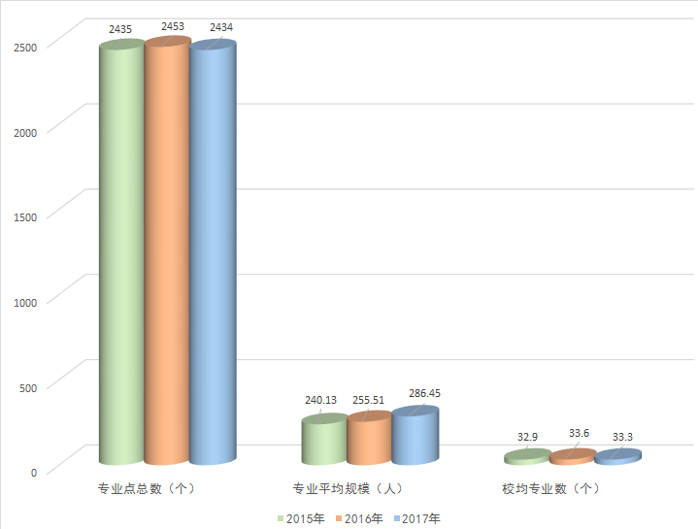

图4-1 山东省近三年高职院校专业设置及规模示意图
——专业调整。
调整专业结构，适应市场需求。山东高职教育主动服务经济文化强省建设和重点发展战略，紧密对接《<中国制造2025>山东省行动纲要》和山东省新旧动能转换要求，全面落实学校非国控专业设置自主权，推动学校瞄准产业结构调整专业，建立面向市场、优胜劣汰的专业设置调整机制，形成基于区域经济社会发展需求的专业布局。2017年，全省备案高职（专科）专业点2434个，其中，新增227个、停招410个、撤销32个，比例分别为9.33%、16.84%、1.31%。国家示范与骨干院校停招专业和新增专业数量相对较高，个别学校新增和停招专业比例达到了40%以上，体现了专业与产业的动态调整机制较为完善。
山东省高职院校2016年增、调、停专业情况见表4-1所示。

表4-1 山东省2017年度高职院校专业建设情况统计表
统计分类 | 院校  数量（所） | 专业总数  （个） |  | 招生专业  （个） |  | 新增专业(个) |  | 停招专业(个) |  | 撤销专业(个)
统计分类 | 院校  数量（所） | 总数 | 校均 | 总数 | 校均 | 总数 | 校均 | 总数 | 校均 | 总数 | 校均
国家示范  （骨干）院校 | 13 | 642 | 49.4 | 519 | 39.9 | 67 | 5.2 | 123 | 9.5 | 8 | 0.6
山东省技能名校 | 25 | 911 | 36.4 | 774 | 31.0 | 78 | 3.1 | 137 | 5.5 | 16 | 0.6
其他高职院校 | 35 | 881 | 25.2 | 731 | 20.9 | 82 | 2.3 | 150 | 4.3 | 8 | 0.2
总计 | 73 | 2434 | 33.3 | 2024 | 27.7 | 227 | 3.1 | 410 | 5.6 | 32 | 0.4
——专业结构分析情况。
专业大类与在校生规模分析。按国家高职高专专业目录中专业大类设置情况分析，全省高职院校专业在校生规模以财经商贸、医药卫生、装备制造三大类居多，合计学生数达39.62万人，占全省高职院校在校生规模的56.82%；农林牧渔、法律、材料与能源、水利、资源开发与测绘、公共事业、环保气象与安全七个专业类均在１万人以下，共3.64万人，占全省5.17%。财务会计、护理、自动化、计算机、临床医学、教育、计算机、机械设计制造、汽车制造等专业类在校生均在2.5万人以上,其中计算机专业类减少了9940人，临床医学专业类减少了8543人，降幅较大。印刷、公共卫生与卫生管理、新闻出版、邮政、地质、司法技术等32个专业点，在校生规模均少于1000人。全省高职院校专业类在校生规模前10名情况如表4-2所示。

表4-2 山东省2017年高职院校专业类在校生规模（前10名）
专业类 | 开设专业点数量 | 开设院校数(所) | 在校生规模
专业类 | 开设专业点数量 | 开设院校数(所) | 规模(万人) | 排名
财务会计类 | 4 | 58 | 7.7609 | 1
护理类 | 2 | 14 | 6.7171 | 2
自动化类 | 9 | 51 | 5.1915 | 3
计算机类 | 15 | 60 | 5.1386 | 4
临床医学类 | 10 | 6 | 3.0835 | 5
教育类 | 21 | 21 | 2.9384 | 6
机械设计制造类 | 19 | 49 | 2.7157 | 7
汽车制造类 | 7 | 40 | 2.6276 | 8
建设工程管理类 | 5 | 38 | 2.4127 | 9
电子商务类 | 4 | 53 | 2.1221 | 10
专业结构与一二三产业结构对接分析。目前，2017年山东省一、二、三产GDP结构比例为6.71%：45.30%：47.99%，全省高职院校专业中一产、二产、三产类专业在校生规模占比为1.68%、28.65%、69.67%，两者对应关系如图4-5所示。两者比较可以看出，山东省高职教育专业结构与产业结构基本相吻合，但与第三产业相对应的专业人才总量与产业GDP总量相比过高，与山东省重点推进实体经济发展有一定偏离，需要引起高度关注。
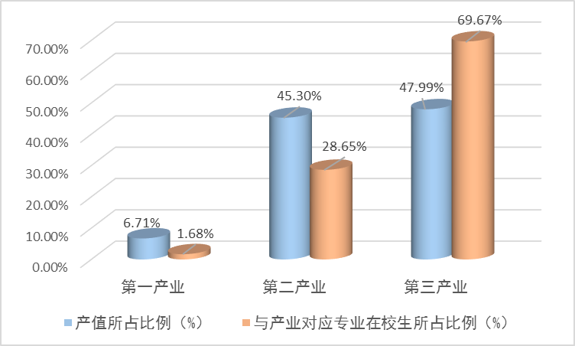

图4-2 山东省2017年度三产产值比例与对应专业在校生比例图
专业设置与山东省新旧动能转换三类产业对接情况分析。2018年，国务院批复了《山东新旧动能转换综合试验区建设总体方案》，提出：一是发展新兴产业培育壮大新动能，以新一代信息技术、高端装备、新能源新材料、现代海洋、医养健康等产业为重点（统一称为第一类产业）；二是提升传统产业改造形成新动能，重点聚焦高端化工产业、现代高效农业、文化创意产业、精品旅游产业、现代金融服务（统一称为第二类产业）；三是其他一般性产业。山东省高职院校专业布点数与三类产业领域对接情况为，第一类产业设置专业数为1020个，占比为41.91%，对应专业在校生规模为316396人，占比为45.38%；第二类产业设置专业数为665 个，占比为27.32%，对应专业在校生规模为108461人，占比为15.56%；第三类产业设置专业数为749 个，占比为30.77%，对应专业在校生规模为272367人，占比为39.06%。
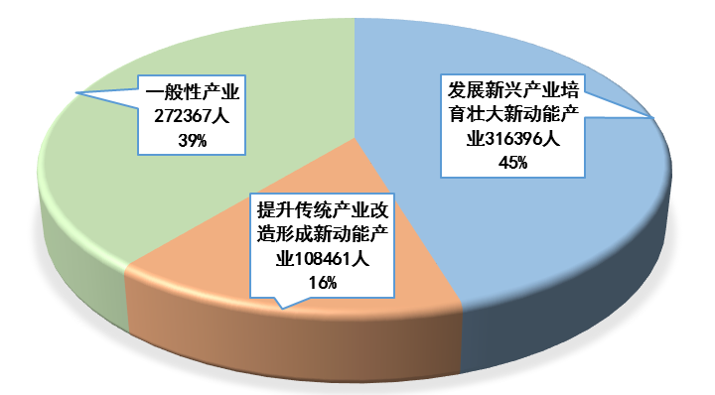

图4-3 山东省2017年度高职院校专业规模与产业领域对接示意图
专业设置与新旧动能转换11个重点产业对应情况。山东省高职院校专业在校生规模与10个新动能产业领域领域及1个一般性产业领域对接情况：第一类产业中的医养健康产业领域专业在校生规模最大，达144065 人，占20.66%，新一代信息技术产业高端装备产业专业布点数在校生规模次之，达88331 人，占12.67%，最少的为现代海洋产业领域，专业人数为13514 人，仅占1.21%，说明要加大建设力度。第二类产业中的文化创意产业领域专业在校生规模最大，为41556 人，占5.96%，精品旅游产业专业在校生规模次之，达32558人，占4.67%，最少的为现代高效农业领域，专业人数为9525人，仅占1.37%，说明要加大此类专业的建设力度。
山东省高职院校业在校生规模与11个产业领域对接情况如图4-4所示。
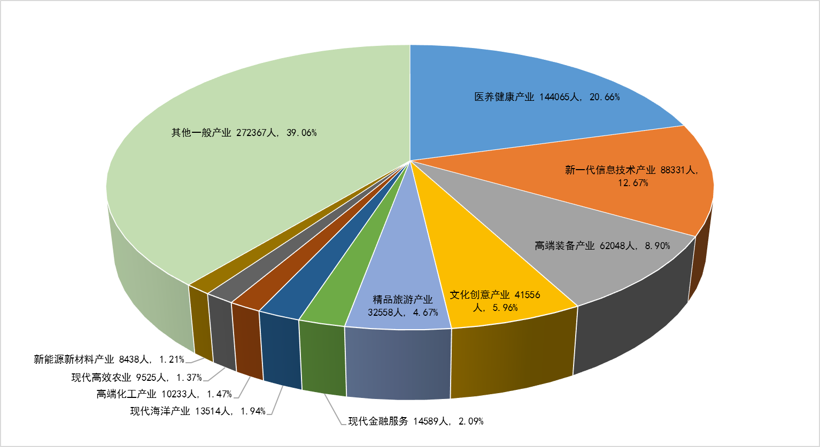

图4-4 山东省2017年度高职院校专业规模与产业对接情况示意图
4.2.2 特色品牌专业建设
实施品牌专业群建设计划。2017年，对第一批28个高职品牌专业群进行了入校验收，27个专业群通过了专家组验收。投入1.1亿元，启动了第二批品牌专业群建设，支持全省55所公办高职院校的55个品牌专业群建设，至此山东省已建设省级品牌专业群83个。品牌专业群建设计划以推动学校加强双师素质队伍建设为切入点，以改革人才培养模式为着力点，以提升实训水平、构建完善的实训体系为重要保障，优化专业结构，凝练专业特色，打造专业品牌，全面提高人才培养质量和服务产业发展能力。
重点特色专业分布情况。全省高职院校共有央财支持的国家重点建设专业146个、省财政支持的重点专业201个，两者占专业总数的14.26%；省级及以上特色专业342个，占专业总数的14.05%；现代学徒制试点专业123个，占专业总数的5.05%。基本形成了以重点专业和特色专业为引领的专业发展格局。但是，从数据统计看，重点专业和特色专业分布不均衡，主要集中在国家示范校、骨干院校和省技能名校。重点专业和特色专业分布情况见表4-3所示。

表4-3 山东省2017年度高职院校重点特色专业分布情况统计表
统计分类 | 院校数量（所） | 专业  总数（个） | 省级品牌专业群 | 重点专业数（个） |  |  | 特色专业数（个） |  |  | 现代学徒制专业
 |  |  |  | 国家级 | 省级 | 省级以上比例 | 国家级 | 省级 | 比例 | 个数 | 比例
国家示范  （骨干）院校 | 13 | 642 | 25 | 95 | 40 | 21.03% | 0 | 119 | 18.54% | 53 | 8.26%
省技能名校 | 25 | 911 | 30 | 43 | 140 | 20.09% | 0 | 152 | 16.68% | 46 | 5.05%
其他高职院校 | 35 | 881 | 28 | 8 | 21 | 3.29% | 0 | 71 | 8.06% | 24 | 2.72%
总 计 | 73 | 2434 | 83 | 146 | 201 | 14.26% | 0 | 342 | 14.05% | 123 | 5.05%

4.2.3 持续开发专业教学指导方案
为满足产业转型升级对技术技能人才的需求，山东省大力推进职业教育教学标准建设。2017年投入开发经费900万元，启动了第三批高等职业教育专业教学指导方案开发工作，由32所高职院校牵头开发44个指导方案。完成了第二批45个三年制高职专业教学指导方案验收工作。截至目前，已累计投入2700万元，开发了134个三年制高职专业教学指导方案。从根本上解决高职培养定位、课程体系设计不科学，有效促进技术技能人才培养水平，从整体上提升专业办学的规范性。

4.3 创新人才培养模式
4.3.1 校企合作成效显著
依托专业建设指导委员会，开展了几十次校企对话活动；支持学校启动或深化与惠普、微软、西门子、中国电科集团第55所、中国3D打印技术产业联盟等知名大企业的战略合作，校企共同制定人才培养方案，成立师资培训基地，嵌入共同开发的特色课程，开展冠名培养、订单培养，将企业先进的生产服务标准转化为教学标准，实现教育链和产业链有机融合。全省14所职业院校成为教育部与华航唯实、新时达工业机器人领域职业教育合作项目院校,3所院校为工业机器人开放式公共实训基地，11所院校为工业机器人应用人才培养中心，分别占全国总数的20%、11%。2017年度认定21对省级校企一体化合作办学示范校和企业，高职院校该试点项目已达36对。
4.3.2 推动多元主体组建职教集团
按照市场导向、利益共享、合作互赢的原则，创新职业教育集团资源共建共享发展机制，开展多元投资主体依法共建职业教育集团的改革试点，吸引各类主体参与职业教育集团建设。山东省教育厅、省经济和信息化委员会联合印发《职业教育集团认定评价参考指标》，发布《关于开展山东省骨干职业教育集团评选认定工作的通知》（鲁教职字〔2017〕25号），推进职教集团建设。依据指标和通知要求，支持新组建7个职教集团（联盟），认定了8个省级骨干职教集团，覆盖加工制造、冶金、轨道交通、装配式建筑、软件产业、家政养老、现代物流、跨境电商等十几个产业（群）。开展了职业院校混合所有制办学试点系列研讨交流活动。

【案例6】 牵头成立中国护理职业教育联盟
中国“标准化病人”（SP）实践教学指导委员会和滨州职业学院牵头，联合全国25个省市自治区的106家单位，成立了中国护理职业教育联盟。自成立以来，联盟积极开展集团化办学，举办了全国骨干教师论坛，开展了职业教育教学能力培训、标准化病人（SP）教学能力培训；举办首届全国职业院校护理专业教师教学能力大赛，来自全国28个省市的领导、专家、学者、企业代表及118所院校、233名参赛选手参加，促进全国职业院校护理教师的能力提升。
4.3.3 推进混合所有制办学试点
山东省高职院校积极探索混合所有制办学体制机制改革，在理论研究、技术操作、应用推广等方面均取得显著效果。山东海事职业学院混合所有制办学得到了全国职教界关注。山东交通职业学院、潍坊职业学院、山东轻工职业学院积极推进混合所有制二级学院建设，山东畜牧兽医职业学院和莱芜职业技术学院积极推进生产性实训基地混合所有制试点。

【案例7】 混合体制办学激发办学活力
山东海事职业学院持续探索完善“一个平台、两类资本、三驾马车、四项原则、五套机制”混合所有制办学模式，从产权、法治、体制、机制层面系统解决了办学经费不足、体制机制不活、产教融合不够、校企合作不强、人才培养能力不高等问题，山东省政府研究室《决策参阅》以《山东海事职业学院混合所有制办学吸引社会投资进入教育领域情况的调查》为题刊发并推广该校办学经验，全国70余家职业院校和企业到校考察交流混合所有制改革。
4.3.4 全面推进现代学徒制
成立了山东省现代学徒制试点联盟，组织召开了“山东省推进现代学徒制工作研讨会”，形成了山东省职业教育现代学徒制共享服务中心平台。2017年遴选了第三批21个高职现代学徒制试点专业项目，累计启动61个高职专业的现代学徒制试点工作；本年度7所学校被确定为第二批全国试点学校，全省累计入选教育部现代学徒制试点校14个。以现代学徒制试点为载体，初步构建了完善的管理标准与运行制度，充分调动政府、行业、企业和职业院校合作培养技术技能人才的积极性，探索了各具特色的校企双主体的培养模式，形成了各方共同参与技术技能人才培养的格局。向教育部和各类新闻媒体推广21个典型案例。
4.3.5 校企协同育人工作成效显著
各高职院校不断创新体制机制，深化校企合作、产教融合，积极推进校企协同育人，在人才培养、课程开发、学生实习、员工培训等方面取得了较好的成效。
——全省独立设置的高职院校有合作企业17365家，校均达238家，较上年校均增加12家；
——全省高职院校与企业合作订单培养学生53790人，占在校生总数的7.55%，较上年度增长了0.81%；
——合作企业支持学校兼职教师人数达13384人，占兼职教师总数的47.39%；
——合作企业参与开发课程5409门，占课程总数的10.40%，较上年增长1.07%；共同开发教材3608种，占课程总数的6.94%；
——高职院校为合作企业培训员工1695485人日，较2016年降低了8.05%；
——合作企业录用顶岗实习毕业生人数143871人，占毕业生总数的62.70%，与上年相比有较大提升。
——学校为合作企业技术服务年收入达11663.68万元，体现出较强的服务能力。
——企业参与职业教育并发布年度报告。国家电网公司、联想集团、歌尔集团等87家企业发布《企业年报》，覆盖65所高职院校，占全省高职院校总数的89.04%，产教融合发展环境进一步完善。
通过以上数据分析，山东高职院校校企合作长效机制已初步构建，相关作用发挥较为明显，但部分新建学校校企合作开展的范围和深度需要进一步拓宽。

4.4 深化课程改革
4.4.1 课程体系构建情况
2016-2017学年，全省高职院校共开设课程51993门，较上一学年增加了5355门，校均开设课程712.23门，较上一学年校均增加73.36门，说明高职院校提供给学生可选择的教育资源在逐年增长，较好地适应了学生个性发展及学分制试点的需要。
——从课程类型分析。全省高职院校开设A类课程10104门，占课程总数的19.27%；B类课程33206门，占63.31%；C类课程9138门，占17.42%；理实一体化课程及实践为主型课程占80%以上，说明各高职院校开设课程符合高职教育学生成长规律，能够较好地满足学生职业能力培养要求。
2016-2017学年山东省高职院校开设课程情况如表4-4所示。

表4-4 2016-2017学年山东省高职院校开设课程情况
项 目 | 专业开设课程情况
项 目 | 开设课程 | 按课程类型划分 |  |  | 按课程性质划分 |  |  | 按课程属性划分
项 目 | 总数（门） | A类课程数 | B类课程数 | C类课程数 | 公共课 | 专业基础课 | 专业课 | 必修课 | 公共  选修课 | 专业  选修课
门 数 | 51993 | 10104 | 33206 | 9138 | 7085 | 11261 | 34291 | 45170 | 2134 | 5216
校均数 | 712.23 | 138.41 | 454.88 | 125.18 | 97.05 | 154.26 | 469.74 | 618.77 | 29.23 | 71.45
比 例 | 100% | 19.27% | 63.31% | 17.42% | 13.46% | 21.39% | 65.15% | 86.01% | 4.06% | 9.93%

——从课程性质分析。全省高职院校开设公共课程7085门，占课程总数的13.46%；专业基础课程11261门，占21.39%；专业课程34291门，占65.15%；
——从课程属性分析。全省高职院校开设必修课程45170门，占课程总数的86.01%，比例与上年度持平；公共选修课程2688门，占4.06%；专业选修课程5216门，占9.93%。
——素质教育课程情况分析。服务学生美育、体育的课程开设广泛，越来越受到重视，全省高职院校开设407种美育类选修课程，开设门数达1200门，课时占选修课时比例的16.7%，占比最高；部分学校甚至将美学教育纳入到必修课中。体育类课程开设687门，课时数达23639学时，体育教育受到越来越多高职院校的重视。
——传统文化类课程情况分析。传统文化类课程开设越来越成为育人重要环节，在公共课程领域，全省高职院校开设155种不同传统文化课，在人才培养方案中共开设548门该类课程，课时占公共选修课比例为7.3%。
综上所述，山东省高职院校已基本形成相对稳定的课程体系，适应弹性学分制试点的课程供给能力不断提升，在培养学生职业能力的同时，素质类课程、传统文化类课程的开设受到学校的高度重视，在人才培养中发挥了重要作用。
4.4.2 开发数字化优质教学资源，推动信息化教学改革
数字化校园建设进程加快。2017年山东省高职院校校园一卡通建成使用率89%；校园无线网络建成率100%，其中全覆盖建成率达61%；开设网上课程的学校占高职院校总数的92%，其中超过100门的学校占47%。20所高职院校先后入选全国“职业院校数字校园建设实验校”，占全省高职学校总数的27%。3所高职院校5个案例入选全国首批“职业院校数字校园建设实验校”典型案例，占全国案例总数近20%，入选数量在全国各省（区、市）中位列第一。15所高职院校被评为“山东省教育信息化示范单位”，10所高职院校通过山东省教育信息化试点验收，23所高职院校入选第二批山东省教育信息化试点新增单位，信息化试点学校占全省高职学校总数的66%。
启动省级专业教学资源库建设。积极构建国家、省、学校三级数字教育资源共建共享体系，推动优质教学资源共建共享。完成云计算技术与应用专业教学资源库等首批12个省级高职教育专业教学资源库任务书审核工作，新立项装配式建筑专业群、化工生物技术专业等第二批18个省级专业教学资源库，5个专业教学资源库入选2017年度国家职业教育专业教学资源库。
加大精品资源共享课建设力度。实施精品资源共享课建设计划，2017年立项建设 456门高等职业院校精品资源共享课，通过信息化技术逐步形成职业教育优质课程教学资源共建共享体系，加快职业教育课程建设和教学改革，服务学生自主学习、辅助教师教学。2017年全省高职院校国家级精品课程、国家级精品资源共享课程、国家级精品开放在线课程170门，累计建设省级精品课程、省级精品资源共享课2326门，省级及以上课程占开设课程总数的比例达4.80%；目前，各高职院校上网课程数达11987门。
4.4.3 信息技术融合推进教育教学变革
各高职院校积极推动改革教育教学模式，提高教师信息化教学能力，探索“互联网+”教育以改造传统教学，促进信息技术与教育教学深度融合，提升人才培养质量。发挥精品资源共享课、各级专业教学资源库、校本化网络在线课程等数字化资源优势，借助智慧教室、混合教学环境等条件支持，大力推行项目教学、案例教学、研讨式教学、工作过程导向教学等模式，形成较完善的混合式教学模式，使学生学习自主性得到充分发挥，提升了课堂教学效率；同时变革考试与考核评价方式，越来越关注学生课业成果在评价中所占比重，借助信息技术，探索远程工程技术人员参与评价等方式。混合教学模式实施，深化了工学结合课程改革，改善了课堂教学效果，培养了学生利用网络手段，分析和解决问题的能力，提升了学生综合信息化素养。青岛港湾职业技术学院制订实施了《精品资源共享课程建设与应用管理暂行办法》，通过“N建1”“1推1”“1拖1”“三个一”工程推进信息化教学资源建设和应用。

4.5 强化实践教学
4.5.1 按照企业标准改善实践教学条件
实践教学条件明显改善。各高职院校积极落实“真实环境、真学真做、掌握真本领”的要求，积极对接“中国制造2025”以及“互联网+”发展，按照企业技术装备水平和生产工艺流程，建立真实职业情境的生产性实训基地，开发替代性虚拟仿真实训系统、仿真教学软件，以及教学过程与生产过程实时互动的远程同步实训平台，推动实训条件持续更新，全面提升实训基地的装备水平，实现了与产业转型升级的同步推进。2017年，全省生均教学科研仪器设备值达9774.11元，生均校内实践教学工位数为0.56个。山东省近三年生均教学科研仪器设备值与生均工位数情况如下图所示。

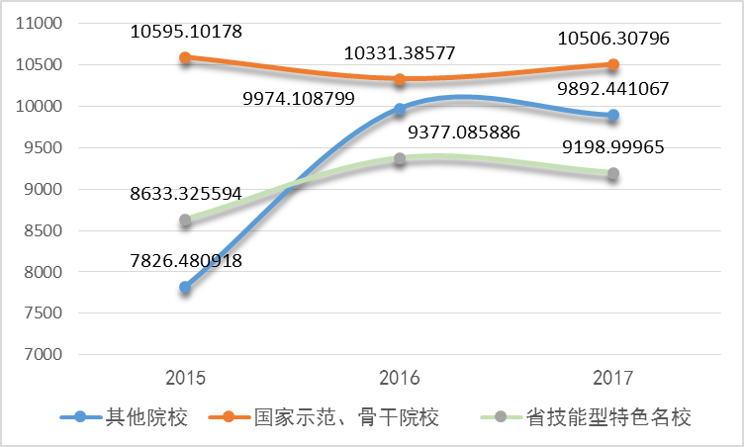

图4-5 山东省近三年高职院校生均教学科研仪器设备值示意图

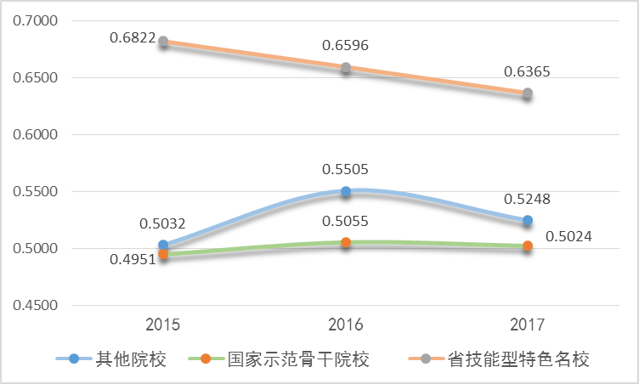

图4-6 山东省近三年高职院校生均工位数示意图
遴选省级新旧动能转换行业（专项）公共实训基地。2017年9月，山东省经济和信息化委发布了《关于开展省级新旧动能转换行业（专项）公共实训基地建设试点工作的通知》（鲁经信企[2017]383号），为支持实施新旧动能转换重大工程，加快培养合格的创新型、实用型、技能型人才，围绕新旧动能转换10个方面，重点聚焦先进制造业和现代服务业，遴选了潍柴动力先进制造业、机械工程训练中心等10家省级新旧动能转换公共实训基地。实训基地将围绕以“四新”促“四化”，以满足经济社会发展对高技术和高技能人才的需求为宗旨，以促进就业创业、提高院校学生和企业职工技术、技能为目标，充分整合企业、高等院校现有实训资源，大力培养具有工匠精神的高技术、高技能人才，为推进我省制造业质量升级、技术升级、产业升级，实现从量到质、由大到强转变，加快推进我省新旧动能转换提供人才保障。
4.5.2 构建服务学生能力培养的实践教学体系
各高职院校以完善人才培养体系为重点，推动学生能力实现“职业通用能力、专业基础能力、专业综合能力、岗位能力”层层进阶，基本形成了较为完善的实践教学体系。如山东商业职业技术学院构建了由基础实训、专业实训、岗位实训、顶岗实习等构成的“四层递进、双创贯穿”专业实践教学体系；滨州职业学院构建由“职业通用能力实训、专业基础能力实训、专业综合能力实训”校内实训教学体系和“认识实习、跟岗实习、顶岗实习”校外实践教学体系构成的实践教学体系。各高职院校实践教学内容对接国家职业标准与企业生产标准，根据企业技术难题，开展横向课题项目研发并嵌入课程内容，推动教学内容适时更新。高职院校实践教学比例持续保持在53.4%以上，课证融合的课程12039门，占开设课程总数的22.98%。
4.5.3 利用信息技术完善实习过程监控
各高职院校积极完善学生校外顶岗实习管理机制，推动顶岗实习过程监控与信息技术全面融合，推行“基于网络的校外实习教学及管理模式”，建设完善实习管理平台，设置了工作台、基础资料、实习准备、企业及岗位、实习活动、考核评价、实习统计、采集信息等管理模块，涵盖顶岗实习的各个环节。通过网络手段，实习学生、指导教师、学院、家长、实习单位可以建立广泛及时的联系，共享实习信息，共同解决实习问题，实现了远程指导、适时监控。

【案例8】 运用信息技术强化顶岗实习管理
滨州职业学院与掌淘网络科技（上海）有限公司合作，研发“工学云实习管理平台滨职版”。采用“手机端APP+PC端”模式，学生通过手机端APP完成签到、周记和总结撰写任务，指导教师通过PC端或手机端APP与学生互动、指导交流，及时觉察学生异动，利用碎片化时间评阅学生的周记和总结。实习管理人员依托平台提供校本静态数据与动态数据，以班级、专业或二级学院为单位，采用雷达图、排列图、因果图等质量分析工具，对实习准备、过程管理、实习结果三阶段实习教学管理质量指标进行分析诊断，管理部门与二级学院实施改进，形成“每2周分析诊断、每4周考核排名”的工作机制，建立质量改进螺旋。
4.5.4 以技能大赛促进实践教学改革
山东省始终坚持“以赛促教、以赛促学、以赛促改、以赛促建”原则，将技能比赛纳入实践教学体系，将竞赛管理融入常规教学管理，建立了技能比赛“点面结合、多层展开、全部覆盖”的常态化管理机制，促进赛项设置与产业升级同步，赛项要求融入课程教学内容，不断提升教学内容的先进性，有力促进了竞赛水平和大赛成绩持续提高。在2017年全国职业院校技能大赛中，山东选手共获奖项131项，一等奖获奖总数全国第二，获奖总数全国第一名。近三年山东省高职院校参加全国职业院校技能大赛获奖情况如图4-7所示。
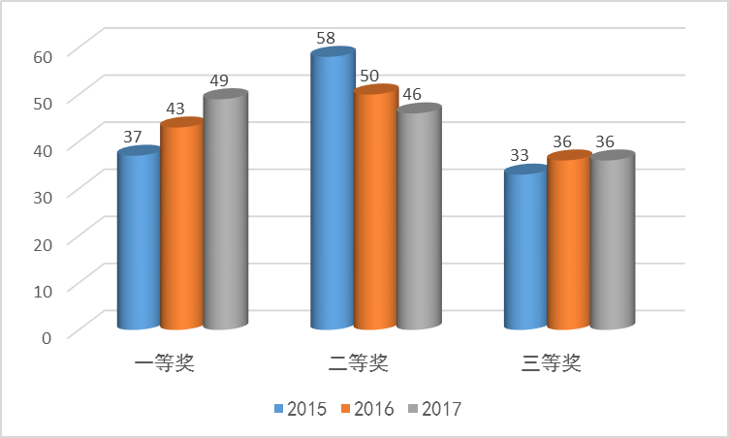

图4-7 山东省近三年高职院校国赛获奖情况示意图

【案例9】 “四梯次全覆盖”竞赛体系助推杰出人才培养
烟台职业学院构建了“四梯次全覆盖”技能竞赛体系，通过国家、省、校、系四级竞赛，按企业项目设置校、系赛项，将省级、国家级竞赛内容融入课程体系，辅以创新实验班、专业社团的创新历练，参加省赛、国赛成绩再创新高。2017年获得国赛一等奖5项、省赛一等奖6项。专业社团发明的仿生手臂、航模、无人飞行器、船模等项目，设计新颖，参加大学生科技创新大赛、中国国际飞行器设计挑战赛等，取得优异成绩，引起了媒体的广泛关注。

4.6 加快学分制改革
2017年1月，山东省教育厅出台了《关于加快推进高等职业院校学分制改革的通知》，明确要求国家示范（骨干）高职院校、省技能型特色高职（专科）名校、其他高职院校应分别于 2017 年、2018 年、2019年启动学分制管理改革，确保到 2020 年全省高职院校全面实施学分制管理。截至4月30日，全省高职院校均完成了学分制管理具体方案的制定，为进一步推进学分制改革打下了基础。山东电子职业技术学院建立完善并逐步落实《学分制学籍管理规定（试行）》《学生转专业管理规定（试行）》《选修课程管理暂行办法》《导师制管理暂行条例》《学分制收费管理办法》等各项管理制度8个，分阶段实现由学年学分制向完全学分制的过渡，探索实施弹性学制管理，拓展学分认定和课程置换范围，对专业技能竞赛成绩、获得专利等按照成果性质认定为相应类别的学分。

4.7 加强理论研究
2017年3月，省教育厅下发了《关于做好2017年度山东省职业教育教学改革研究项目申报工作的通知》（鲁职教处函〔2017〕8号）和《山东省教育厅 山东省财政厅关于开展山东省职业教育教学改革研究项目立项工作的通知》（鲁教职字〔2015〕11号），遴选了“集团化办学背景下校企职教资源共建共享模式研究”等800个项目，为2017年度山东省职业教育教学改革研究立项项目。这些项目将围绕职业教育人才培养的关键要素，针对我省职业教育发展中具有全局性、战略性和前瞻性的重大问题，以及教育教学改革中的关键环节和重点领域，通过集中力量联合攻关和鼓励学校创新实践相结合，形成一批可复制、可借鉴、务实有效、理论和实践层面均有突破创新、国内领先水平的教学成果，加快推进全省职业教育教学改革。2017年9月-12月，完成了793项2015年立项项目的结项验收和成果鉴定工作。
5 师资队伍

5.1 师资队伍整体情况
5.1.1 专兼职教师数量情况
2017年，全省高职院校任课教师总数为47920人，其中校内专任教师30271人，占63.17%；校内兼课教师为1806人，占3.77%；校外兼职教师14119人，占29.46%；校外兼课教师1724人，占3.60%。
5.1.2 校内专任教师结构情况
山东省高职院校的校内专任教师30271人。
从性别结构分析：男性教师12891人，占专任教师数的42.59%，女性教师17380人，占57.41%；
从年龄结构分析：35岁以下的教师11528人，占38.08%，36-45岁中青年教师10106人，占33.39%，46-60岁教师7914人，占26.14%；61岁及以上的教师723人，占2.39%；
从学历结构分析：具有博士研究生学历495人，占1.64%，硕士研究生学历10282人，占33.97%，本科学历18947人，占62.59%；26056名专任青年教师(45岁以下)中，研究生学历或硕士以上人数达18900人，比例为72.54%；
从学位结构分析：具有博士学位504人，占1.66%，硕士学位17634人，占58.25%，学士学位9492人，占31.36%；
从职称结构分析：副高级及以上职称8919人，占29.46%，中级职称12420人，占41.03%，初级职称5714人，占18.88 %。
数据分析表明：全省高职院校校内专任教师队伍中，男女比例基本合理，女教师稍多；年龄结构不够合理，青年教师偏多；高学历、高职称教师数量比上年略有提高，博士研究生增加了55人，硕士研究生及以上学历者达35.86%，说明山东省高职院校高层次人才依然比较缺乏。
5.1.3 双师素质教师队伍建设情况
山东省高职院校专任教师中，具备双师素质的教师21024人，占专任教师总数69.45%，与2016年相比基本保持同等水平。其中，国家示范（骨干）院校、省技能名校双师素质比例分别为79.75%、80.3%，远高于全省69.45%平均水平，而其他高职院校双师素质教师比例仅为49.92%，较前两类高职院校均低近30%的数据说明，双师素质教师在不同类型高职院校中分布极不平衡，部分新建高职院校需要加大双师素质教师建设力度。
5.1.4 兼职教师承担授课任务情况
全省高职院校聘用兼职教师15974人，折算为14119人，共承担授课任务2258007学时，占年度总学时的20.71%。说明高职院校大量聘用兼职教师承担实践授课任务，较好地满足了实践教学的需求。

5.2 搭建教师发展平台
5.2.1优化教师发展政策环境
贯彻教育部、财政部《关于实施职业院校教师素质提高计划（2017—2020年）的意见》（教师[2016]10号）精神，加强教师队伍建设系统规划和顶层设计，发布《关于实施山东省职业院校教师素质提高计划（2017—2020年）的通知》（鲁教师字〔2017〕17号），明确了今后一个时期职业院校教师队伍建设的总体目标、主要任务和保障措施，为建设师德高尚、素质优良、技艺精湛、结构合理、专兼结合的高素质“双师型”教师队伍，提升职业院校教师队伍整体素质和建设水平做出了顶层设计。
5.2.2 构建职业院校教师培训体系
招标遴选高水平国家级培训机构。组织实施“2017-2019年山东职业院校教师素质提高计划项目承担机构招标”制度，面向省内外高校、培训机构和企业公开招标，50家单位成为2017-2019年山东职业院校教师培训机构、16家单位成为职业院校教师企业实践基地，其中本省高职院校23所入选。
开展多样化师资培养培训。启动了2017年高职院校教师国家级培训工作，开设19个培训项目，共组织760名教师参加研修。各高职院校充分利用寒假、暑假时间，通过国（境）外培训、国内培训、校本培训和企业实践等形式，落实五年一周期的教师全员培训制度，不断提升教师专业能力、实践创新能力、信息技术应用和教学研究能力。山东科技职业学院高度重视青年教师培养与发展工作，针对新招聘的60余名青年教师，组织了新教师研习营活动，从文化认同、职业素养、教育理念、教育技能、现代教育技术等层面设计了10个培训模块，创新了专家报告、工作坊、实战训练等培训形式，促进新教师了解校情、认同学院文化理念，提升了基本教学能力。
5.2.3 加强优秀教师团队建设
启动省级名师工作室建设。根据《关于实施职业教育名师工作室建设计划的通知》（鲁教师函〔2017〕30号）精神，遴选了90个高等职业教育名师工作室，以名师工作室建设促进资源共享、协同研修、全员提升，培养造就一批师德高尚、素质优良、技艺精湛、创新能力强的高素质专业化的“双师型”教师。
创建黄大年式教师团队。根据《教育部关于开展全国高校黄大年式教师团队创建活动的通知》（教师〔2017〕7 号）、《山东省教育厅关于开展山东省高校黄大年式教师团队创建活动的通知》（鲁教师函〔2017〕19 号）精神，遴选了20个山东省黄大年式教师团队。山东商业职业技术学院王岳喜主持的“信念坚定，勇于创新”思想政治理论课教师团队荣膺首批“全国高校黄大年式教师团队”。
启动职业教育技艺技能传承创新平台建设。根据《关于实施职业教育技艺技能传承创新平台建设计划的通知》（鲁教师〔2017〕29 号）精神，重点建设了46个山东省职业教育技艺技能传承创新平台，发挥具有绝招绝技的专兼职技能名师领衔作用，提升教师团队专业实践操作技能、技术应用与创新能力。
5.2.4 搭建教师竞赛成长平台
开展信息化教学大赛。建立健全激励机制，搭建校级、省级、国家级信息化教学大赛平台等多种形式，鼓励教师参加信息化教学大赛，不断提高教师的信息化教学能力。自2013年起，组织开展了5届“山东省职业院校信息化教学大赛”。2017年，来自全省55所高职院校790名教师参加了信息化教学设计、信息化课堂教学、信息化实训教学3个赛项，大赛产生一等奖32件、二等奖62件、三等奖88件。教师参加全国信息化教学设计比赛获一等奖5项，信息化课堂教学一等奖2项，信息化实训教学一等奖1项。
承办全国职业院校信息化教学大赛。2017年，全国职业院校信息化教学大赛在山东省举行，大赛分中等职业教育组、高等职业教育组和军事职业组，分别设信息化教学设计、信息化课堂教学、信息化实训教学3个赛项。大赛共收到36个参赛队和军事职业组的1587件参赛作品，涉及参赛教师4114名，参赛作品、参赛教师数量较2016年分别增加19.1%、29.3%，均创历届新高。现场决赛由主讲人参加扩大到团队全体教师，来到决赛现场的教师总数由去年的400余人提高到1000余人。经过激烈角逐，大赛共决出一等奖160名、二等奖240名，、三等奖415名。山东省获一等奖18个、二等奖19个、三等奖26个，获奖总数和一等奖数量分别比去年增加11个、5个，位列全国第二并获最佳组织奖。
开展教师技能大赛活动。2017年，组织了第二次山东省职业院校教师技能大赛，设立会计技能、物联网技术应用、服装设计与工艺、数控机床装调与技术改造、现代酒店服务等5个高职教师技能竞赛赛项，获奖教师达114人，其中一等奖22人、二等奖39人、三等奖53人。高职院校参加山东省第四届高校青年教师教学比赛获一等奖11项。

【案例10】 2017齐鲁最美教师张薇
青岛职业技术学院张薇老师用爱和智慧做学子生命中的摆渡人，获评“2017齐鲁最美教师”。她发起创建以“培养人的心灵力量，引领人的精神成长”为宗旨的“文化大课堂”她自发推出公益读书项目“青职化雨学圃”，关注有留守女童背景的新生；个人捐资10万元设立“化雨读书”奖学金，每年奖励10名喜欢读书、奋发上进的学生；开设文化品牌《张薇看电影》，每月推荐一部精神探索与人文教育的电影，撰写电影推荐长文，分享电影魅力；首创学院荣誉课程创意写作课《书写自我》，以读书写作为核心，以研究生培育模式，带领学生开展校内外文化探访活动；她把一种智性的精神生活的选择和坚持当作常态，坚持思考、阅读与写作，迄今创作百万多字作品。

【案例11】 职业院校教师走进联合国展示精湛技艺
青岛酒店管理职业技术学院王桂云老师，作为中国餐饮业代表团成员之一，赴2017芝加哥国际餐饮博览会考察交流。在中国驻美大使馆的首个专题美食文化品鉴晚宴中负责菜谱中面点品种的烹制，并现场演绎了传统龙须面制作。在联合国总部开展的主题餐饮文化推广活动中，王桂云老师与联合国副秘书长贝蒂娜·巴兹奥塔斯等嘉宾亲密互动，传递中国传统美食技艺与文化。王桂云老师充分发扬工匠精神、展现高超技艺，与其他代表一同克服困难，紧密协作，精益求精，圆满完成了此次中国美食文化推广任务。
6 国际合作

6.1 对外开放办学有提升
2017年山东省高职院校对外开放办学成效显著，但学校间不平衡。
——接收全日制国（境）外留学生人数987人，增长87%，增幅较大的学校有山东科技职业学院、潍坊职业学院、淄博职业学院等十余所学校；
——非全日制国（境）外人员培训量52637人日，增长289%，山东外贸职业学院成绩突出；专任教师赴国（境）外指导时间为15518人日，增长104%，其中最高的是青岛港湾职业技术学院；
——有10所高职院校的66名教师在国（境）外组织担任职务，增加106%，整体数量仍然偏少，学校间极不平衡；
——在校生服务“走出去”企业国（境）外实习时间130480人日，增加132%，其中最高的为山东旅游职业学院，实习时间达41700人日，说明山东省高职院校在服务山东企业“走出去”方面仍有较大提升空间；
——有5所高职院校在国（境）外技能大赛获奖数量46项，增加411%，威海职业学院成绩突出；
——有9所高职院校开发了129个国（境）外认可的行业或专业教学标准，其中由山东科技职业学院开发了48个标准；
——5所职业院校入选“全国高等职业院校国际影响力50强”。

6.2 国外办学有新突破
2017年，山东省高职院校国外办学有新突破。山东省鼓励有条件的高校配合企业走出去，赴“一带一路”沿线国家和地区办学，为企业对外投资提供本地化人才储备，并为当地人民带去齐鲁文化和中国优秀传统文化，海外办学成效显著。山东科技职业学院与潍坊华腾集团有限公司合作共建“山东科技职业学院东非（乌干达）国际学院”，“淄博职业学院-柬埔寨职业教育中心”在柬埔寨成立，山东外贸职业学院在苏丹、埃塞俄比亚和尼日利亚建立了海外职业技术培训中心3个，青岛职业技术学院在迪拜建立旅游人才培训基地。

【案例12】 走进非洲建设“东非（乌干达）国际学院”
山东科技职业学院与潍坊华腾集团有限公司合作共建“山东科技职业学院东非（乌干达）国际学院”。该国际学院将致力于驻地国人员培训、留学生招收、师资培训、技术服务等多项工作。首批15名留学生已入学，乌干达共和国教育部副部长阿格雷•戴维德•奇本基先生参加开学典礼。东非（乌干达）国际学院的建立开辟了学院与外国政府、国内驻外企业合作培养学历生的先例，使留学生引进和培养模式有了重大突破。是学院主动融入、创新实践国家“一带一路”倡议的具体行动，是学院国际化办学的标志性成果。
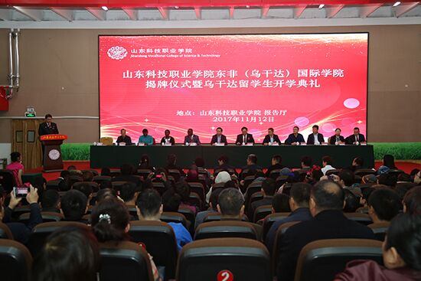
乌干达共和国教育部副部长阿格雷•戴维德•奇本基先生参加开学典礼

6.3 引进优质教育资源
开展国际交流与合作项目。发挥山东与德国巴伐利亚州及德国赛德尔基金会、手工业者协会、焊接协会和鲁台经贸洽谈会等交流合作平台的作用，有计划地学习和引进职业教育发达地区和国际先进、成熟适用的人才培养标准、专业课程、教材体系和数字化资源，鼓励高职院校与境外高水平院校建立合作关系，举办合作办学项目，派遣访问学者等，系统学习境外先进办学模式等，培育具有国际竞争力的职业院校。2017年，全省50余所高职院校与境外33个国家和地区开展国际交流与合作项目219个、中外合作办学专业（项目）81个，引进外国专家和教师工作11462人日，提高了山东高职院校国际办学水平。
组织教师赴外培训。瞄准职业教育发达国家或地区优势专业领域，各高职院校结合专业建设积极组织教师赴国境外进行职业教育短期培训或专业技术研修学习，开阔教师国际化视野，学习借鉴国（境）外职业教育育人模式，提高专业水平、科研开发和参与国际事务能力。山东科技职业学院先后选派57名教师与管理骨干赴新加坡、德国、法国、俄罗斯、台湾等地学习交流，成果丰硕。
引进国外优秀教学资源。各高职院校不断加大力度，引入国外先进专业标准和课程资源，推进国际教材“本土化工程”，全面优化专业人才培养方案。济宁职业学院汲取俄罗斯远东国立交通大学、韩国乙支大学、韩国湖南大学在人才培养模式上的宝贵经验，开发与国际标准对接的专业教学标准4个，建成国际化课程20余门。

【案例13】 引入HWK合作项目建成中外培训考试认证基地
烟台职业学院与德国手工业行会培训考试认证基地签约，确定为山东省独家“德国手工业行会培训考试认证基地”。双方将围绕师资培训、考试认证及高技能人才培养等方面开展合作。在数控加工、汽车检测与维修、机电一体化、工业机器人等4个优势专业合作开展合作培养、培训和考试认证。

【案例14】 开展援外培训，建设海外培训中心
山东外贸职业学院积极尝试在海外设立援外培训中心，在苏丹、埃塞俄比亚和尼日利亚建立了海外职业技术培训中心3个。学院利用援外项目先后帮助浪潮集团、海尔集团等300余家企业与参训学员之间建立了联系，达成50多项合作意向。青岛鑫光正集团、青岛爱菲特贸易有限公司、山东康平纳集团等众多企业通过援外培训的平台迈出了“走出去”的步伐，促进了山东省外向型经济发展和对外交流与合作。
7 服务与贡献

7.1 服务区域经济发展
2017年，山东省高职院校共培养229459名合格毕业生，比上年增加43614人，其中，留在当地就业人数的比例达53.77%，留在当地就业的学生比例超过90%的院校有9所；到中小微企业等基层服务的毕业生63.09%，较去年提高0.68个百分点；到500强企业就业人数占10.7%，相比上年比较稳定，表明高职教育正逐步得到骨干企业认可，服务区域经济社会发展的贡献度持续提升。

7.2 助力产业转型升级
高职院校纵向科研能力持续提升。2017年省内高职院校为企业提供横向技术服务，获得经费9662.58万元，比上年减少1931.58万元；纵向科研经费到款额大幅提升，获资7415.71万元，比上年增长1585.92万元，纵向研发能力持续提升；技术交易资金上升幅度较大，获得4441.69万元，比上年增加2736.76万元。近三年全省高职院校科研经费及技术交易到款额对比见图7-1。
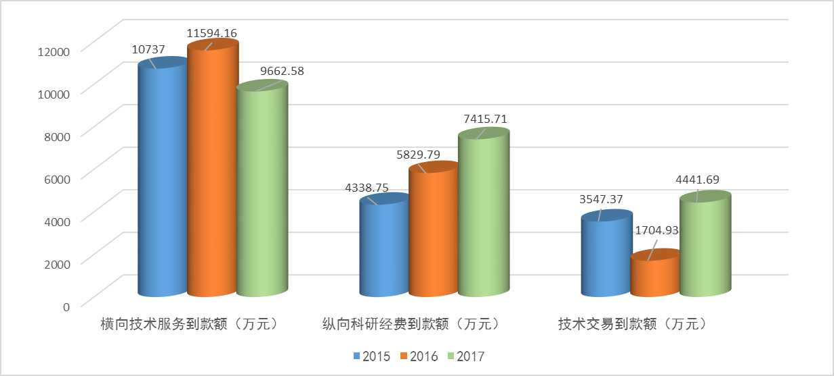

图7-1 山东省近三年高职院校科研到位经费及技术交易额对比图
高职院校技术技能积累作用显现。2017年山东省启动建设了51个高等学校科研创新平台，提升高校科技创新和服务经济社会发展能力；面向装备制造、高新技术、传统（民族）技艺等紧缺专业，启动建设46个山东省职业教育技艺技能传承创新平台，提升教师专业实践操作技能、技术应用与创新能力等，培养造就一批师德高尚、素质优良、技艺精湛、创新能力强的高素质专业化的“双师型”教师，为山东省实施创新驱动发展战略和新旧动能转换重大工程提供强有力的智力支持和人才保障。山东商业职业技术学院构建科研创新团队、科研项目、基地平台、成果转化一体化协同推动的科技创新模式，先后建立了国家、省市级工程技术研究中心、重点实验室7个。

【案例15】 攻克“虾青素”技术难题促进水产企业转型
作为自然界中已发现的最强的天然抗氧化剂，虾青素具有多种生理活性及抗肿瘤等功能。2016年，日照职业技术学院成立了以周庆新博士为核心的技术攻关团队和虾青素技术研究室，经过一年多攻关，克服虾青素不溶于水和生物利用率低等技术难题，研制出可在冷水中自分散成均匀体系的微纳米虾青素/酯稳态化固体制剂产品，使其在食品及靶向医学领域的稳定应用成为现实。2017年6月，在教育部首届“中国高校科技成果交易会”上，被评选为“十大行业领域重点对接交易”项目，成为全国仅有的3个职业院校参展项目之一。目前与山东辰亚“南极磷虾精深加工项目”合作成果，促进了日照水产企业转型升级；基于该技术的南极磷虾油系列产品参展第八届国际健康产品展览会，受到市场热捧。

7.3 开展多元社会培训
高职院校构建了多元化继续教育服务平台，建有多层次多类别培训基地，构建了以政府主导和支持为依托，以行业企业发展需求为核心、以区域社会经济发展为导向的多元化继续教育服务平台,形成了学历教育、非学历教育、职业技能鉴定融通的培训框架，与企业共同开展了员工在职技术培训、管理培训、学历提升、“订单培养”等人才培养合作，广泛开展了社区教育培训，社会贡献力不断提升。2017年为社会提供非学历培训，获资88653.03万元，比上年增长1679.39万元；公益性培训服务与上年持平，达210万余人日。烟台职业学院为海军航空工程学院（现海军航空大学）分两期培训了1250名士兵，培训内容为机修钳工和维修电工两个科目，在理实一体化教室进行，以实操训练为主，经过三个多月的培训，学员们掌握了相关技能，提高了综合素质，考取了职业资格证

【案例16】 为青藏铁路公司开展技能培训
山东职业学院举办青藏铁路公司在职职工培训，其中铁道车辆75名，铁道供电50名，青藏铁路公司是国家“一带一路”战略目标中连接南亚、西亚的重要交通纽带，铁路让西部高原加速融入“一带一路”战略，极大地提高了青海和西藏对内对外开放的水平，大大增强了青藏两省区与周边国家和地区的联系。2017年11月16日，青藏铁路公司总工程师张建忠带队一行4人，对该院青藏班培训工作进行了回访，与校方和济南铁路局代表、学员代表分别举行座谈会，并实地考察了实训场地和设施，对前期培训工作给予好评，表示今后将继续合作开展其它专业方向的培训。

7.4 加快推进精准扶贫
制定落地方案，加强指导。制定下发了《山东省教育厅关于印发<山东省职业教育东西协作与对口支援工作实施方案（2017-2020）>的通知》（鲁教职字〔2017〕39号）,认真贯彻落实教育部东西协作工作要求，先后与重庆、新疆、青海、西藏四省（市）签订职业教育东西协作行动计划协议书，明确了全省在职业教育方面对四省（市）的对口支援任务。为加强职业教育东西协作任务的推进和落实，利用山东职业教育云服务平台建立了“职业教育对口支援与东西协作工作系统”，每半年填报统计有关数据，并提交职业教育东西协作和对口支援工作情况。
主动对接重庆，开展职业教育帮扶。2017年先后下发了《关于落实<职业教育东西协作行动计划落实协议书>有关事宜的通知》《关于尽快启动我省与重庆市职业教育东西协议行动计划的通知》（鲁教职处函〔2017〕30号），山东省14个与重庆对接的地市按照重庆方提出的职业教育东西协作工作任务意向表，深入到重庆市酉阳县和秀山县进行实地调研，考察两县的职教中心，召开座谈会听取意见、了解情况，分别与重庆市县区直接对接确定形成了职业教育东西协作项目清单，已经全面开展了职业教育东西协作工作。
选派骨干教师援疆、援青。2017年山东省遴选了23名职业院校教师作为柔性人才赴新疆喀什和青海海北州支教。援疆、援青挂职干部教师迅速融入新岗位开展工作，充分发挥其专业优势，以专题研讨、师徒结对、业务指导等方式，辅以信息化手段，主动帮扶受援学校开展专业人才培养方案修订、课程开发、教材建设、课堂实践指导、信息化建设等专业提升工作。
完善职业教育招生精准扶贫体系。为如期完成脱贫攻坚任务，全面实现小康社会的目标，山东省加大重点高校面向农村贫困地区招生力度，实施高职（高专）院校招收建档立卡贫困家庭学生专项计划，安排13所国家示范性、骨干高职院校，选择应用性、实用性强、就业水平高的“热门”专业，优先安排订单式培养专业，单独录取1100余名建档立卡贫困家庭学生。2017级报到新生常住户口在农村的168213人，占68.63%，来自建档立卡贫困家庭的新生6148人，有军队工作或服役经历的新生8006人，订单培养新生12640人。
实施退役士兵单独招生免费教育。2017年，山东省教育厅、民政厅和财政厅联合印发《关于组织开展退役士兵单独招生免费教育试点工作的通知》，确定20所国家示范（骨干）高职院校或山东省技能特色名校采取单列计划、单独划线的方式面向退役士兵单独招生，帮助1223名退役士兵免费接受优质职业教育，掌握一定的专业技能。

【案例17】 精准扶贫办义诊、惠民生
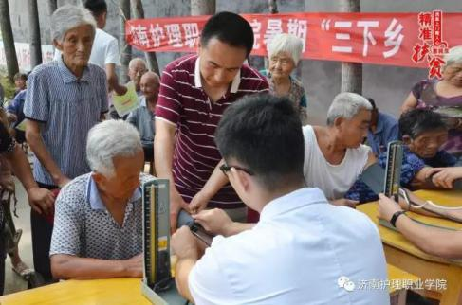
2017年8月17日，济阳县太平镇茅草张村的“爱与健康”文化广场上，人潮涌动，热闹非凡，济南护理职业学院携手济南市第四人民医院组成的医疗专家团队，就在这个村中心由济南护理职业学院援建的广场上，开展精准扶贫义诊服务活动。济阳县太平镇茅草张村是该院“第一书记”对口帮扶贫困村。此次精准扶贫义诊服务活动的开展，不但有效缓解了村民就医难、看病贵等实际问题；而且更是院党委认真贯彻落实中央和省市扶贫开发工作会议精神，精准扶贫，送医上门，惠及民生的重要体现。

【案例18】 运用“职教+”模式帮助基层脱贫攻坚
临沂职业学院用“职教+”工作方法创新扶贫工作模式，有效地将职业教育教学高度融合到党建扶贫、电商扶贫、科技文化扶贫等领域，凸显职业教育对脱贫攻坚工作的推动作用。学院以沂蒙山区平邑县前马槽村扶贫产业示范工程为基点，对应村民需求制定扶贫菜单，开展科技培训、专业实践、社会实践、文艺汇演等帮扶活动，帮助贫困村争取资金1600万元、31个项目，捐款捐物45万元，基本实现帮扶村“五通十有”“四联八建”，村集体年增收 16.2 万元，该村率先实现整体脱贫摘帽。省市县脱贫攻坚现场会多次在帮扶村召开。学院被市委组织部年度考核评定为“好”等次。该村被列为山东省扶贫办党建“两学一做”联系点，曾被推荐参加山东省脱贫攻坚先进集体评选。

8 政策与保障

8.1 贯彻落实创新发展行动计划
贯彻落实创新发展行动计划。2017年，山东省深入贯彻落实国务院《关于加快发展现代职业教育的决定》，将推进落实教育部《高等职业教育创新发展行动计划（2015—2018 年）》发展任务（项目）列入2017年全省职业教育工作会议重要议题和职业教育年度工作要点，要求各高职院校以项目建设为抓手，高标准、高质量地推进年度任务实施。山东省共承担了《行动计划》的49项创新发展任务和13个建设项目。2017年度的所有任务（项目）全部启动并深入推进实施。
创新发展行动计划取得明显成效。2017年，山东省强化项目建设，扩大优质资源，遴选了16所优质高等职业院校立项建设单位，立项第二批55个高职品牌专业群，投入1580万元开展了60个项目的教师培训，启动18个省级职业教育专业教学资源库建设工作；创新体制机制，激发办学活力，增加春季高考技术技能含量，推动山东海事职业学院、山东交通职业学院等学校的混合所有制改革，认定了8个骨干职教集团；加强技术技能积累，促进创新发展，3所院校成为工业机器人开放式公共实训基地，11所院校成为工业机器人应用人才培养中心；加强对外交流合作，开展了3次与境外院校合作交流的专题会议，初步达成了多项深度合作意向；坚持立德树人，弘扬工匠精神，全省高职院校46个成果入选2016年全省高校思想政治教育优秀成果，25所高职院校30个项目入选2016年全省大学生思想政治教育优秀工作案例。

8.2 政府主导推进高职综合改革
建立高职教育综合改革推进机制。落实山东省委办公厅、省政府办公厅《关于推进高等教育综合改革的意见》，建立检查调度机制，对全省高职院校综合改革推进情况进行每季度一次的检查行动，督促各高职院校按任务进度推进综合改革，确保改革落到实处、取得实效。
推进招生考试制度改革。完善“文化素质+专业技能”春季考试招生制度，继续改进专业技能考试，增加技术技能含量，采取实际操作形式，其中对获得国家技能大赛三等奖以上、省级一等奖的学生免试专业知识和技能。2017年，春季高考技能考试有19个专业类别，由29所高职院校作为主考学校承担各类别技能考试工作，共有74796人参加技能考试。扩大高职院校单独招生试点范围，48所高职院校共列招生计划45978人。对2014 年新增的职业院校与本科高校对口贯通分段培养试点专业进行了评估。

8.3 推动建立高职质量保证体系
深入开展教学诊断与改进试点。2017年，山东省认真学习贯彻教育部关于职业院校教学工作诊断与改进系列文件精神，坚持“政策引导、专家指导、院校主导”的工作思路，积极推进全省职业院校教学诊改工作，出台了中职学校、高职院校内部质量保证体系工作实施方案，分别成立了中职学校、高职院校教学诊断与改进工作省级专家委员会，强化政策措施，开展培训交流，实施专家指导，完善质量体系，建立诊改机制，由单纯行政评估向学校自我诊断改进、第三方评价、行政抽查转变，诊改工作取得明显成效。
启动现代职业教育质量提升计划。2月20日，山东省教育厅、财政厅联合印发《关于实施山东省职业教育质量提升计划的意见》（鲁教职字〔2017〕6号），确定了“十三五”期间山东省职业教育工作的6项重点建设内容和17个重点项目，其中涉及高等职业教育的建设项目15个。通过实施职业教育质量提升计划，以重点建设内容和重点项目为总纲，全面推进全省高等职业教育建设与发展，以期实现全省高等职业教育产教融合、校企合作有效推进，专业服务产业发展能力明显提升，优质教育教学资源共建共享，教师队伍整体素质全面提高，内部质量保证制度体系和运行机制逐步完善，职业教育人才培养与经济社会发展适应性不断增强，培育出一批办学理念先进、管理规范、特色鲜明、在全国有影响力的示范性优质职业院校，顺应时代要求、具有山东特点的现代职业教育体系初步形成，为经济文化强省建设提供了有力的技术技能人才支撑。

8.4 加大经费投入保障高职办学
不断加大省级和地市级职业教育经费投入力度，多渠道筹措职业教育经费，通过制度建设等途径加大了经费投入的省级统筹。全面落实公办高职院校生均拨款标准，实行教育部门办学与行业办学无差别拨款，确保省属各行业所办院校享受同等拨款标准；建立高职生均标准综合奖补制度，对推进高职院校改革进展成效显著的地市进行改革绩效奖补。2017年全省高职年生均财政拨款9062.85元，比去年低1821.61元，主要原因在于学生进一步规模扩大，经费投入相对变缓。企业提供的校内实践教学设备值大幅增加，增长率61.1%，证明全省高职院校校企合作取得了较大的发展。为生均企业实习经费补贴、生均企业实习责任保险补贴均有较大增长，较好地保障了学生的企业实习。

8.5 加大宣传扩大高职社会影响
2017年发布了《关于做好现代职业教育体系建设系列试点总结工作的通知》（鲁教职函〔2017〕3号），系统总结职业教育系列试点经验做法。5月7日至5月13日，以“共筑职教梦 喜迎十九大”为主题，组织了第三届山东省职业教育活动周。活动周期间全省参与活动人数152余万人次、参与企业数4368家、开展观摩体验项目2913项。在全省组织了《中等职业学校学生公约》践行活动。评选了2016-2017学年中职学校省级三好学生280名、优秀学生干部100名、省级先进班集体100个。
9 机遇与挑战
2017年，山东省高等职业教育战线以党的十九大精神为指引，全面贯彻落实习近平总书记系列重要讲话精神，遵循创新、协调、绿色、开放、共享的发展理念，扎实推进国家和山东省委省政府关于加快发展现代职业教育的决策部署，根据《山东省“十三五”教育事业发展规划》，以提高质量为核心，以深化办学体制机制、激发办学活力为重点，全省高职院校呈现良好发展态势，整体水平迈上新台阶，为山东省新旧动能转换和产业结构转型升级，带动扩大就业和脱贫攻坚提供有力支撑。同时，也清醒地看到山东省高等职业教育存在的问题和不足，主要表现在：一是职业教育产教融合、校企合作不深、体制机制无实质性突破；二是教师队伍与人才培养需求不完全适应，双师素质教师队伍建设的成效与特色不够明显；三是高职院校教师面向企业开展技术服务的数量不多，技术开发、技术培训与技术服务的成效还不够突出，四是高职学生个性化、多样化需求仍未有效满足；五是高职院校专业结构还不能完全满足经济社会转型升级的要求等等。

9.1 机遇挑战
当前，我国进入中国特色社会主义新时代，党的十九大报告提出“优先发展教育”，把教育工作摆在突出位置；“完善职业教育和培训体系，深化产教融合、校企合作”，回答了职业教育的方向性、全局性、战略性重大问题。可以说，高等职业教育改革发展面临着前所未有的新形势、新任务和新要求，机遇前所未有，挑战前所未有，许多新情况新问题都需要我们去面对、去解决。
一是中国制造2025和山东新旧动能转换的要求。中国制造2025开启了我国从制造大国迈向制造强国的征程。服务中国制造2025，实施《中国制造2025山东行动纲领》，推进山东省新旧动能转换，高职教育必须转型升级、同步向中高端发展，通过产教融合、校企合作，系统培养发展型、复合型、创新型技术技能人才，增强人才的创新思维和创造能力、实践能力、解决复杂问题等能力，尽快完善从研发、转化、生产到管理的人才培养体系。
二是新一代信息技术发展和“互联网+”的要求。新一代信息技术的快速发展，尤其是“互联网+”跨界融合，必将催生一批新产业、新业态、新商业模式，产生一系列新的用人需求。从供给侧讲，高职院校亟待主动适应“互联网+”条件下的人才需求，使现代信息技术深度融入各个专业，培养符合“互联网+”产业链要求的技术技能人才。
三是人民对优质高职教育渴望的要求。当前，人民群众总体受高等职业教育机会大幅提升，从“有学上”到“上好学”，但个性化、多样化需求仍未有效满足。人民群众渴望接受优质教育，渴望实现全面发展。从教育领域看，现代信息技术、互联网正促使高职院校形态、学习方式和组织方式发生深刻变革，经历着革命性变化，高职教育需要加快教育理念、内容、方法和模式不断更新，以满足人民对高质、灵活、个性的教育的需求。
四是服务精准扶贫国家战略的要求。精准扶贫是国家战略，职业教育事实上已成为中国最重要的教育扶贫工程，在精准扶贫的进程中还将承担更为重要的历史责任，要努力让每一个人都有通过教育改变自身命运的机会。

9.2 创新发展
2018年是山东高职教育战线贯彻党的十九大精神的开局之年，是改革开放40周年，是决胜全面建成小康社会、实施“十三五”教育发展规划承上启下的关键一年，山东高等职业教育的发展思路是：以提高质量为核心，以创新办学体制机制为重点，通过推进产教融合、校企合作、工学结合，有效提升人才培养能力，显著提高服务山东新旧动能转换和小康社会建设的能力和贡献。
9.2.1 坚持立德树人、德技并修
党的十九大再次强调立德树人根本任务，这是教育系统坚持和发展中国特色社会主义核心所在。高职院校要把德育摆在更加重要的位置，坚持德育为先、能力为重，丰富育人载体，创新育人方式，构建长效机制，写好立德树人、德技并修的高职教育新篇章。首先，要广泛开展理想信念教育，筑牢高职院校青少年一代思想根基；其次，要全面贯彻落实全国、全省高校思想政治工作会议精神，改进和加强高职院校思想政治工作；第三，大力发展素质教育，扭转重智育、轻体育美育的局面，以劳树德、以劳增智、以劳强体，重视加强心理健康教育，促进学生德智体美全面发展；第四，遵循职业教育规律和学生身心发展规律，把培育和践行社会主义核心价值观融入教育教学全过程，关注学生职业生涯和可持续发展需要，帮助学生树立正确的世界观、人生观和价值观。
9.2.2 提升办学条件、夯实基础
一是办学机制上，强调落实政府责任，持续加大投入；二是继续推进优质高职院校建设工程，遴选立项第二批项目学校；三是推进职业教育优质均衡特色发展，实施“强校-弱校”结对帮扶计划。
9.2.3 深化教学改革、内涵发展
一是贯彻落实《教育部关于深化职业教育教学改革全面提高人才培养质量的若干意见》，以立德树人为根本，以服务发展为宗旨，以促进就业为导向，坚持走内涵式发展道路；二是适应经济发展新常态和技术技能人才成长成才需要，深化人才培养模式改革，着力培养学生的工匠精神、职业道德、职业技能和就业创业能力，健全对口贯通分段培养模式；三是改善专业结构和布局，紧贴市场、紧贴产业、紧贴职业设置和调整专业，健全专业随产业发展动态调整的机制，重点提升面向现代农业、先进制造业、现代服务业、战略性新兴产业以及社会管理、生态文明建设和老年教育等领域的人才培养能力；四是强化教学规范管理，构建教学标准体系，开展职业院校与本科高校对口贯通分段培养试点专业评估，建立标准健全、目标分层、多级评价、多元参与的高职教育质量监测评估制度；五是继续推进品牌专业（群）建设计划，开发职业院校专业教学指导方案，建设省级职业教育精品资源共享课，完善职业院校各类竞赛制度，组织好全省职业院校技能大赛、信息化教学大赛。
9.2.4 深化产教融合、校企合作
一是全面贯彻落实《国务院办公厅关于深化产教融合的若干意见》，印发山东省职业学校校企合作促进办法，推动有条件的行业企业积极参与高职人才培养，促进教育链、人才链与产业链、创新链有机衔接；二是总结现代学徒制试点经验，加大推广现代学徒制范围；三是认定一批示范性职业教育集团；四是支持民办高职教育发展、探索混合所有制办学，运用政策杠杆引导行业企业积极支持高职职业教育；五是加强技术技能积累，支持高职院校与企业深度合作，加强应用技术的传承应用研发能力，提高技术服务的附加值；六是开展职工培训，要探索创新校企合作办学、合作育人、合作发展的协调机制，为职工继续教育和职业生涯可持续发展提供更多机会；七是服务社区，要发挥高职院校资源优势，向社区开放服务，服务全民学习、终身学习，推进学习型社会建设。
9.2.5 加强教师培养、专业发展
一是落实《全面深化新时代教师队伍建设改革的意见》，把提高教师思想政治素质和职业道德水平摆在首要位置，把社会主义核心价值观贯穿教书育人全过程；二是突出全员全方位全过程师德养成，全面加强师德师风建设；三是继续实施职业院校教师素质提高计划，切实推进高职院校教师定期到企业实践，不断提升实践教学能力，建设一支高素质双师型的教师队伍；四是完善职业院校教师技能大赛制度，继续承办全国职业院校信息化教学大赛，健全“以赛促学”“以赛促教”机制。
9.2.6 推进国际交流、对外开放
一是依托山东与澳大利亚南澳州、德国巴伐利亚州、德国赛德尔基金会、德国手工业者协会、德国焊接协会等交流合作平台，服务“走出去”战略和“一带一路”倡议；二是以高水平院校为引领，有计划地学习引进国际先进、成熟适用的人才培养标准、专业课程、教材体系和数字化资源，培育具有国际竞争力的高职院校。
9.2.7 聚焦人民关切、精准扶贫
一是完善精准扶贫体系，一人一策精准施教，做好在校建档立卡贫困生教育、优先优质就业帮扶；二是继续做好职教东西和对口援助等工作；三是实施农村和贫困地区定向招生专项计划。
附件：

附件1 山东省高职院校计分卡
指标 |  | 单位 | 2016年 | 2017年
1 | 就业率 | % | 95.96 | 97.17
2 | 月收入 | 元 | 2784.22 | 3095.68
3 | 理工农医类专业相关度 | % | 74.56 | 78.54
4 | 母校满意度 | % | 96.18 | 95.36
5 | 自主创业比例 | % | 2.26 | 3.83
6 | 雇主满意度 | % | 92.71 | 96.92
7 | 毕业三年职位晋升比例 | % | 47.41 | 49.43

附件2 山东省高职院校资源表
指标 |  | 单位 | 2016年 | 2017年
1 | 生师比 | — | 14.67 | 14.92
2 | 双师素质专任教师比例 | % | 69.43 | 72.43
3 | 生均教学科研仪器设备值 | 元/生 | 10406.88 | 9774.11
4 | 生均教学及辅助、行政办公用房面积 | m²/生 | 18.43 | 17.45
5 | 生均校内实践教学工位数 | 个/生 | 0.61 | 0.56
6 | 校园网主干最大带宽 | Mbps | 5788.57 | 8342.08
7 | 教学计划内课程总数 | 门 | 46638 | 51244
7 | 其中：线上开设课程数 | 门 | 8566 | 11987

附件3 山东省高职院校落实政策表
指标 | 单位 | 2016年 | 2017年
年生均财政拨款水平 | 元 | 10884.46 | 9062.85
其中：年生均财政专项经费 | 元 | 3081.07 | 2241.75
教职员工额定编制数 | 人 | 39283 | 44855
在岗教职员工总数 | 人 | 43643 | 45543
其中：专任教师总数 | 人 | 29011 | 30824
企业提供的校内实践教学设备值 | 万元 | 26356.6 | 42461.22
生均企业实习经费补贴 | 元 | 150.49 | 215.07
其中：生均财政专项补贴 | 元 | 20.32 | 14.5
生均企业实习责任保险补贴 | 元 | 18.93 | 27.15
其中：生均财政专项补贴 | 元 | 6.77 | 5.34
企业兼职教师年课时总量 | 课时 | 2221017.573 | 2154567.5
年支付企业兼职教师课酬 | 元 | 139866783 | 118312909.9
其中：财政专项补贴 | 元 | 11321932.5 | 13416729.25

附件4 山东省高职院校服务贡献表
指标 |  | 单位 | 2016年 | 2017年
1 | 全日制在校生人数 | 人 | 654238 | 712692
1 | 毕业生人数 | 人 | 185845 | 229459
1 | 其中：就业人数 | 人 | 177835 | 222976
1 | 毕业生就业去向（以下三类都填，总和不受100%约束）： | — | — | —
1 | A类:留在当地就业人数 | 人 | 135155 | 119897
1 | B类:到中小微企业等基层服务人数 | 人 | 112036 | 142011
1 | C类:到500强企业就业人数 | 人 | 26677 | 23861
2 | 横向技术服务到款额 | 万元 | 11594.16 | 9662.58
3 | 纵向科研经费到款额 | 万元 | 5829.79 | 7415.71
4 | 技术交易到款额 | 万元 | 1704.93 | 4441.69
5 | 非学历培训到款额 | 万元 | 86973.64 | 88653.03
6 | 公益性培训服务 | 人日 | 2225440 | 2121758

附件5 山东省高职院校国际影响表
序号 | 指标 | 单位 | 2016年 | 2017年
1 | 全日制国（境）外留学生人数 | 人 | 526 | 987
2 | 非全日制国（境）外人员培训量 | 人日 | 13519 | 52637
3 | 在校生服务“走出去”企业国（境）外实习时间 | 人日 | 56198 | 130480
4 | 专任教师服务“走出去”企业国（境）外指导时间 | 人日 | 7604 | 15518
5 | 在国（境）外组织担任职务的专任教师人数 | 人 | 32 | 66
6 | 开发国（境）外认可的行业或专业教学标准数 | 个 | 22 | 129
7 | 国（境）外技能大赛获奖数量 | 项 | 9 | 46

